ČESKÉ VYSOKÉ UČENÍ TECHNICKÉ V PRAZE

FAKULTA STAVEBNÍ



DIPLOMOVÁ PRÁCE

2019 Michal Janovský

ČESKÉ VYSOKÉ UČENÍ TECHNICKÉ V PRAZE

FAKULTA STAVEBNÍ

STUDIJNÍ PROGRAM GEODÉZIE A KARTOGRAFIE

STUDIJNÍ OBOR GEOMATIKA



DIPLOMOVÁ PRÁCE

VIZUALIZACE ŘÍČNÍHO ÚDOLÍ VLTAVY V OKOLÍ VODNÍ NÁDRŽE KAMÝK S VYUŽITÍM PROCEDURÁLNÍHO MODELOVÁNÍ

VISUALIZATION OF THE VLTAVA VALLEY IN THE NEIGHBOURHOOD OF THE KAMÝK DAM USING PROCEDURAL MODELLING

Vedoucí práce: Ing. Tomáš Janata, Ph.D.

Katedra geomatiky

2019 Michal Janovský



**ABSTRAKT**

Cílem práce je vizualizace vltavského údolí v oblasti Kamýk nad Vltavou. Podstatou zpracování je georeferencování a vektorizace mapových podkladů v programu ArcMap. Na základě tohoto zpracování jsou procedurálně vymodelovány 3D objekty v programu CityEngine. Vzniklé 3D objekty jsou doplněny o fotogrammetricky vyhodnocený model nádrže Kamýk. Výsledky jsou prezentovány formou mapových aplikací.

**KLÍČOVÁ SLOVA**

Georeferencování, vektorizace, 3D model, procedurální modelování, CityEngine, ArcGIS, Agisoft, fotogrammetrie, multikoptéra

**ABSTRACT**

The aim of the thesis is to visualize the Vltava valley in the area of Kamýk nad Vltavou. The essence of the processing is to georeference and vectorizate map data in ArcMap. Based on this processing, there are procedurally modeled 3D objects in CityEngine. 3D objects are added by a photogrammetrically created model of the Kamýk dam. The results are presented in the form of map applications.

**KEYWORDS**

Georeferencing, vectorisation, 3D model, procedural modeling, CityEngine, ArcGIS, Agisoft, photogrammetry, multicopter

**ČESTNÉ PROHLÁŠENÍ**

Prohlašuji, že jsem diplomovou práci „ *Vizualizace říčního údolí Vltavy v okolí vodní nádrže Kamýk s využitím procedurálního modelování* “ vypracoval samostatně s použitím uvedené literatury pod vedením Ing. Tomáše Janaty, Ph.D.

V Praze dne . . . . . . . . . . . . . . . . . . . . . . . . . . . . . . . . . Bc. Michal Janovský

**PODĚKOVÁNÍ**

Rád bych poděkoval následujícím osobám za pomoc při tvorbě této práce: **Ing. Tomáši Janatovi, Ph.D**. za odborné vedení diplomové práce, konzultace k diplomové práci i k projektu Vltava a za pomoc s prací v programu CityEngine, **Ing. Karlu Pavelkovi** za poskytnutí techniky a pomoci při fotogrammetrickém snímkování přehrady Kamýk a následném zpracování v programu Agisoft PhotoScan a kolegyním **Bc. Petře Pasovské** a **Bc. Lence Krouparové** za pomoc při korektuře písemné formy práce.

**Použité zkratky**

CO Císařský (povinný) otisk stabilního katastru

ČÚZK Český úřad zeměměřický a katastrální

DMR 5G Digitální model reliéfu České republiky 5. generace

IB Identický bod

ISKN Informační systém katastru nemovitostí

KM Katastrální mapa

KÚ Katastrální území

MNČ Metoda nejmenších čtverců

NAKI II Program na podporu aplikovaného výzkumu a vývoje národní a kulturní identity na léta 2016 až 2022

PVL Povodí Vltavy

RÚIAN Registr územní identifikace, adres a nemovitostí

S–JTSK Souřadnicový systém Jednotné trigonometrické sítě katastrální

SMO-5 Státní mapa 1 : 5 000-odvozená

TM10 Topografická mapa Č(SS)R 1 : 10 000

TM25 Topografická mapa Č(SS)R 1 : 25 000

VDP Veřejný dálkový přístup k datům RÚIAN

WGS 84 World Geodetic System 1984

WMS Web Map Service

WMTS Web Map Tile Service

Obsah

[1 Předmluva 11](#_Toc9916112)

[2 Úvod do problematiky 12](#_Toc9916113)

[3 Projekt Vltava 15](#_Toc9916114)

[3.1 Kamýk nad Vltavou 15](#_Toc9916115)

[3.1.1 Historie 16](#_Toc9916116)

[3.1.2 Vodní nádrž Kamýk 17](#_Toc9916117)

[3.1.3 Vltavská kaskáda 18](#_Toc9916118)

[4 Použitý software 19](#_Toc9916119)

[4.1 Software společnosti Esri 19](#_Toc9916120)

[4.1.1 ArcMap 19](#_Toc9916121)

[4.1.2 ArcGIS Online 20](#_Toc9916122)

[4.1.3 CityEngine 21](#_Toc9916123)

[4.2 Agisoft PhotoScan 22](#_Toc9916124)

[5 Použitá data 23](#_Toc9916125)

[5.1 Mapové podklady 23](#_Toc9916126)

[5.1.1 Císařské povinné otisky stabilního katastru 1 : 2 880 23](#_Toc9916127)

[5.1.1.1 Souřadnicové systémy stabilního katastru 24](#_Toc9916128)

[5.1.2 Státní mapa odvozená 1 : 5 000 25](#_Toc9916129)

[5.1.2.1 S-JTSK 26](#_Toc9916130)

[5.1.3 Topografické mapy Topo S-1952 27](#_Toc9916131)

[5.1.3.1 S-1952 28](#_Toc9916132)

[5.1.4 Registr územní identifikace, adres a nemovitostí (RÚIAN) 29](#_Toc9916133)

[5.2 Fotogrammetrické snímky přehrady Kamýk 30](#_Toc9916134)

[5.2.1 DJI Mavic Pro 30](#_Toc9916135)

[6 Zpracování mapových podkladů 32](#_Toc9916136)

[6.1 Georeferencování podkladových map 32](#_Toc9916137)

[6.1.1 Volba IB 33](#_Toc9916138)

[6.1.2 Transformace 34](#_Toc9916139)

[6.1.2.1 Vyrovnání metodou nejmenších čtverců 36](#_Toc9916140)

[6.1.2.2 Polynomická transformace 1. stupně (Afinní transformace) 38](#_Toc9916141)

[6.1.2.3 Polynomická transformace 2. stupně 39](#_Toc9916142)

[6.1.2.4 Polynomická transformace 3. stupně 40](#_Toc9916143)

[6.1.3 Výsledky georeferencování 41](#_Toc9916144)

[6.1.3.1 Císařské otisky 41](#_Toc9916145)

[6.1.3.2 Topografické mapy 41](#_Toc9916146)

[6.1.3.3 SMO-5 42](#_Toc9916147)

[6.1.4 Tvorba Mozaiky 43](#_Toc9916148)

[6.2 Vektorizace podkladů 44](#_Toc9916149)

[6.2.1 Vektorizace CO 45](#_Toc9916150)

[6.2.2 Vektorizace SMO-5 45](#_Toc9916151)

[6.2.3 Import RÚIAN 46](#_Toc9916152)

[7 Tvorba modelu přehrady Kamýk 47](#_Toc9916153)

[7.1.1 Provedení leteckého snímkování přehrady Kamýk 47](#_Toc9916154)

[7.1.2 Zpracování snímků a tvorba modelu přehrady 47](#_Toc9916155)

[7.1.2.1 Tie Points 48](#_Toc9916156)

[7.1.2.2 Dense Cloud 49](#_Toc9916157)

[7.1.2.3 3D model 50](#_Toc9916158)

[7.1.3 Výsledky tvorby modelu přehrady Kamýk 51](#_Toc9916159)

[8 Tvorba modelů budov, lesů a vodstva 52](#_Toc9916160)

[9 Prezentace výsledků pomocí webové aplikace 53](#_Toc9916161)

[10 Výsledky 54](#_Toc9916162)

[10.1 Georeferencování a vektorizace dat 54](#_Toc9916163)

[10.2 Model přehrady 54](#_Toc9916164)

[10.3 Model KÚ Kamýk nad Vltavou 55](#_Toc9916165)

[11 Diskuse 56](#_Toc9916166)

[12 Závěr 60](#_Toc9916167)

[13 Seznam obrázků 62](#_Toc9916168)

[14 Seznam Tabulek 63](#_Toc9916169)

[15 Seznam Rovnic 64](#_Toc9916170)

[16 Použitá literatura 65](#_Toc9916171)

[16.1 Webové zdroje 67](#_Toc9916172)

[17 Přílohy 69](#_Toc9916173)

[A. Elektronické přílohy na DVD 69](#_Toc9916174)

[B. Tištěné přílohy 70](#_Toc9916175)

# Předmluva

Práce ***Vizualizace říčního údolí Vltavy v okolí vodní nádrže Kamýk s využitím procedurálního modelování*** je součástí projektu Vltava (pod vedením Doc. Ing. Jiřího Cajthamla, Ph.D.) na katedře geomatiky, Fakulty stavební, ČVUT.

Cílem diplomové práce je představení činností v rámci projektu, mezi které patří vytvoření rešerše literatury, georeferencování a vektorizace mapových podkladů v programu ArcMap, provedení leteckého snímkování přehrady Kamýk, vypracování modelu přehrady v programu Agisoft PhotoScan, získání dobových dat a informací a jejich zakomponování do souboru pravidel pro tvorbu modelů procedurálním generováním, tvorba 3D modelů katastrálního území Kamýk nad Vltavou pro jednotlivé časové období v programu CityEngine a tvorba webové mapové aplikace pro prezentaci výsledných modelů v prostředí ArcGIS Online.

Webová aplikace slouží k prezentaci vygenerovaných modelů katastrálního území Kamýk nad Vltavou a může být doplněna pro zbylá KÚ v rámci projektu Vltava.

# Úvod do problematiky

Diplomová práce ***Vizualizace říčního údolí Vltavy v okolí vodní nádrže Kamýk s využitím procedurálního modelování*** je součástí projektu Vltava, o kterém se můžete dočíst například v díle *Vltava – Proměna historické krajiny v důsledku povodní, stavby přehrad a změn ve využití území s vazbami na kulturní a společenské aktivity v okolí* od autorů *Tomáše Janaty, Jiřího Cajthamla, Dariny Kratochvílové, Pavla Tobiáše a Jiřího Krejčí*. [1] Tento projekt je dále součástí programu Ministerstva kultury popsaného v dokumentu *Program na podporu aplikovaného výzkumu a experimentálního vývoje národní a kulturní identity na léta 2016 až 2022 (NAKI II)[[1]](#footnote-1).*

Tato práce se zabývá pouze částí procedur prováděných v rámci projektu Vltava a zaměřuje se na katastrální území Kamýk nad Vltavou, a to z toho důvodu, protože zde byla v 50. letech v rámci tvorby tzv. Vltavské kaskády postavena přehrada Kamýk, která výrazně ovlivnila povodí Vltavy a okolí. O Vltavské kaskádě jako celku a o jejím fungování píše například *Václav Novotný* ve své bakalářské práci *Řízení systému vodní kaskády*. [2] O vizualizaci Vltavy před vytvořením vltavské kaskády, píše *Jan Čáka* ve své knize *Zmizelá Vltava*.[3]

Hlavním cílem diplomové práce je vytvoření 3D modelů v programu CityEngine znázorňující stav katastrálního území Kamýk nad Vltavou v různých časových obdobích (před, při a po výstavbě Kamýcké přehrady). Ze získaných a zpracovaných dat použitých při tvorbě těchto modelů bude následně v rámci projektu Vltava zkoumán také vliv výstavby přehrady, Vltavské kaskády jako celku a dalších vnějších vlivů na celé vltavské údolí.

K tvorbě samotných modelů je nejprve třeba zpracovat mapové podklady za účelem získání informací o poloze a využití půdy. Pro tyto účely byly vybrány mapy stabilního katastru, tzv. císařské otisky, topografické mapy v systému S-1952, státní mapa odvozená v měřítku 1 : 5000 a digitální katastrální mapa. Zpracování dat probíhá v několika krocích, které jsou problematikou samy o sobě.

Při zpracování bylo nejprve nutné zgeoreferencovat získané mapové podklady. Georeferencování je proces, při kterém jsou k rastru naskenované mapy přidány informace o souřadnicovém systému. Obecně je tato metoda blíže vysvětlená například v článku *Georeferencing: a review of methods and applications* autorů *Andreas Hackeloeer a kol*. [4] Praktické využití je ukázáno například v diplomové práci *Jana Nováka Georeferencování prvního vojenského mapování Rakouska-Uherska*. [5] Problematika georeferencování map je pak o to složitější, pokud georeferencujeme více map najednou a zároveň u nich vyžadujeme návaznost mezi sebou. O této problematice pak píše v díle *Georeferencování vícelistových mapových děl Jiří Cajthaml*. [6] Obecně se prací s obrazovými (rastrovými) daty zabývá *Jan Havelka* ve své bakalářské práci *Geometricke transformace obrazu*. [7] V rámci georeferencování (transformace) je využito nadbytečného počtu identických bodů a dochází k vyrovnání pomocí metody MNČ, která je popsána *Josefem Weiglem* ve skriptech *Teorie chyb a vyrovnávací počet – Základní druhy vyrovnaní*. [8]

Druhým krokem ve zpracování je vektorizace (a generalizace) souřadnicově připojeného mapového podkladu. Podstatou tohoto kroku je vytvoření vektorové kresby, která bude sloužit jako podklad pro generování 3D modelů. Z tohoto důvodu jsou vektorizovány pouze některé prvky původní mapy. Vektorizace může probíhat několika způsoby. Pro velké projekty se často používá automatizovaná vektorizace, která je blíže popsána v článku *Automated vectorization of cartographic maps by a knowledge-based system* od autorů *Kyong-Ho Lee* a kol. [9]

Mezi použité mapové podklady patří mapy stabilního katastru – císařské (povinné) otisky, o kterých píše *Jiří Cajthaml* ve své publikaci *Analýza starých map v digitálním prostředí na příkladu Müllerových map Čech a Moravy*, [10] státní mapa odvozená v měřítku 1 : 5000, o které pojednává *Tomáš Petr* v bakalářské práci *Vývoj státní mapy 1 : 5 000 – odvozené*, [11] topografické mapy v systému S-1952 a digitální vektorová data RÚIAN.

Jedním z hlavních aspektů práce byla tvorba modelu přehrady z fotografických snímků, které byly pořízeny během snímkového letu. O tom, jak se tyto fotogrammetrické modely vytvářejí, pojednává diplomová práce *Vojtěcha Roupy*, *Tvorba 3D modelů budov s použitím metod digitální průsekové fotogrammetrie*. [12] Dalším dílem, které zmiňuje fotografické snímkování, je diplomová práce *Porovnání 3D modelu vyhotoveného fotogrammetricky a 3D skenováním* od *Viery Bugajové*. [13]

Tvorba samotných 3D modelů údolí řeky Vltavy byla provedena pomocí procedurálního modelování v programu CityEngine, kde jsou využity informace o poloze z vektorizovaných mapových podkladů pro umístění generovaných modelů, tak dobových statistických informací, které jsou při tvorbě modelu zohledněny. Procedurální modelování je poměrně nový způsob generování modelů. Z literatury na toto téma bych zmínil semestrální práci*Pavla Tobiáše,* *Procedurální modelování historických objektů a krajiny* [14] a *Procedural Modeling of Buildings* od *Pascala Müllera* a *kol.*, z ETH Zürich [15] nebo článek v časopise *Journal on Image and Video Processing* od Simona Hegelera, *Special issue on image and video processing for cultural heritage: Procedural modeling for digital cultural heritage*. [16]

Poslední část práce se zabývá prezentací výsledků v prostředí ArcGIS Online, kam se exportují výsledné modely vzniklé v programu CityEngine a vybrané vrstvy z programu ArcMap.

# Projekt Vltava

Projekt s názvem ***Vltava – proměny historické krajiny v důsledku povodní, stavby přehrad a změn ve využití území s vazbami na kulturní a společenské aktivity v okolí řeky***, dále jen Vltava,se hlásí k programu Ministerstva kultury NAKI II (Program na podporu aplikovaného výzkumu a vývoje národní a kulturní identity na léta 2016 až 2022). Více informací k programu NAKI II a projektu Vltava lze nalézt na stránkách Ministerstva kultury[[2]](#footnote-2) nebo ve článku autorů Tomáše Janaty, Jiřího Cajthamla a kol[[3]](#footnote-3). [17]

Diplomová práce je součástí projektu Vltava a jejím cílem je ukázat některé činnosti, které jsou v rámci projektu prováděny. Data pro tuto práci byla zpracována autorem práce nebo převzata ze sdílených dat v rámci projektu Vltava.

## Kamýk nad Vltavou

Obec Kamýk nad Vltavou se nachází na pomezí Sedlčanska a Příbramska v okrese Příbram v Středočeském kraji, konkrétně asi 20 km východně od Příbrami a 12 km západně od Sedlčan. Rozléhá se na obou březích řeky Vltavy. Informace pro tuto kapitolu byly převzaty z internetových stránek obce.[[4]](#footnote-4) [18]

Obrázek 1 - Znak obce

### Historie

Na konci 10. století založili Přemyslovci v okolí několik dvorců, mezi nimi i hrad Vrškamýk a malou osadou pod hradem zvanou Kamýk. Jméno Kamýka se v písemných pramenech vyskytuje od roku 1186. Hrad Vrškamýk je poprvé zmiňován k roku 1236 a byl místem pobytu i Přemysla Otakara II. Poslední zmínky o hradu pocházejí z doby Karla IV. Roku 1569 je poprvé uváděn Kamýk jako opuštěný.





Obrázek 2 - Zřícenina hradu Vrškamýk

Rozkvět Kamýcka je spojen až s panovníkem Václavem I. (1230 - 1253). Kamýk byl tehdy ústředním místem velkého správního i soudního okrsku ležícího mezi levým břehem Vltavy a Brdy. Na hradě často pobýval král, jeho úředníci a lovčí.[[5]](#footnote-5) [19, 20]

### Vodní nádrž Kamýk

K vodní nádrži patří i její přehrada, která byla postavena jako součást Vltavské kaskády v letech 1957–1962, a která měla primární účel vyrovnání kolísavého odtoku z elektrárny Orlík[[6]](#footnote-6). Jejími dalšími účely jsou ochrana před povodněmi, vyrovnání průtoků, energetika, vylepšení průtoků a rekreace. Hráz je vysoká 17 m a 158 m dlouhá. Nádrž o délce 10 km, ploše povodí 12217,92 km2 a celkovém objemu 12,8 mil. m3. [21]



Obrázek 3 - Přehrada Kamýk

Součástí přehrady je i elektrárna, v níž jsou instalována 4 soustrojí s Kaplanovými turbínami[[7]](#footnote-7). Soustrojí je konstruováno se závěsným ložiskem pod generátorem a servomotorem v náboji oběžného kola. Součástí elektrárny je i venkovní rozvodna se dvěma třípólovými transformátory. Mimo venkovní rozvodnu je v elektrárně umístěna další rozvodna s vývody dvou kabelů. Ty slouží k zabezpečení vlastní spotřeby.[[8]](#footnote-8) [22]

### Vltavská kaskáda

První projekty na splavnění Vltavy sahají až do roku 1894. Po první světové válce se začaly objevovat nové projekty na stavbu Vltavské kaskády. V těchto projektech se střetávaly dva zájmy, a to zájem plavební a zájem energetický.

Díky této rozepři se až po třiceti letech po vydání vodocestného zákona[[9]](#footnote-9) začala realizovat první větší středo-vltavská stavba, zdymadlo u Vraného nad Vltavou. Díky dalším sporům se započala stavba druhé velké přehrady u Štěchovic až v roce 1938 a stavba byla zcela dokončena až v roce 1945. Na konci druhé světové války se došlo k závěru, že je nutno vybudovat co největší vodní díla, která by akumulovala velké zásoby vody pro jejich další hospodářské využití a zlepšila by vodohospodářské poměry na Vltavě i dolním Labi. Pro vybudování vysoké přehrady na nově stanovené vzdutí musel být vytipován nový profil i z geologických důvodů. Po diskusích bylo rozhodnuto vybudovat vodní dílo Slapy ve Svatojánských proudech. Stavba Slapské hráze byla dokončena v roce 1955. Nakonec byly vybudovány poslední dva stupně kaskády, vodní dílo Kamýk a nejvyšší stupeň Vltavské kaskády, Orlík. Přípravné práce započaly pracemi v roce 1954 a do plného provozu bylo vodní dílo uvedeno v roce 1962. Stavbou Orlické a Kamýcké přehrady byla výstavba vodních děl ve Středním Povltaví završena.[[10]](#footnote-10) [23]

Tabulka 1 - Vltavská kaskáda - přehled přehrad

|  |  |  |
| --- | --- | --- |
| **Přehrada** | **Výstavba** | **Říční km** |
| Lipno I | 1952 – 1959 | 329 |
| Lipno II | 1952 – 1959 | 319 |
| Hněvkovice | 1986 – 1992 | 210 |
| Kořensko | 1986 – 1991 | 200 |
| Orlík | 1954 – 1966 | 144 |
| **Kamýk** | **1956 – 1962** | **134** |
| Slapy | 1951 – 1954 | 91 |
| Štěchvice | 1937 – 1945 | 84 |
| Vrané | 1930 – 1936 | 71 |

# Použitý software

V rámci práce bylo ke zpracování použito několik programů, kde každý je zaměřený na jinou část práce. Všechny programy byly použity v rámci školní licence.

## Software společnosti Esri

Společnost Esri byla založena již roku 1969 a zabývá se vývojem GIS software. Jejím největším produktem je ArcGIS (Desktop, Server, Mobile, Online), avšak od roku 2010 je vývojářem i programu CityEngine, který odkoupila od ETH Zürich. Informace o software společnosti Esri použité pro tuto kapitolu jsou dostupné ze stránek [*https://www.esri.com/*](https://www.esri.com/) nebo ze stránek [*https://www.arcdata.cz/*](https://www.arcdata.cz/). [24]

### ArcMap

ArcMap je součástí balíku *ArcGIS for Desktop*. ArcMap je na trhu již od roku 1999 a slouží k tvorbě map, analýze, editaci, prohlížení a tvorbě geoprostorových dat. V rámci diplomové práce byl použit k georeferencování mapových podkladů, tvorbě mozaik a jejich následné vektorizaci pro pozdější zpracování v programu CityEngine.



Obrázek 4 - ArcMap

### ArcGIS Online

ArcGIS Online je jedním z produktů společnosti Esri. Jedná se o webovou stránku, na které je možné vytvářet a sdílet mapová díla. Velkou výhodou tohoto produktu je to, že je zde k nalezení mnoho šablon pro tvorbu webových mapových aplikací. Naopak nevýhodou je to, že v rámci ArcGIS Online je velmi omezená práce s daty, neboť data je nutné nahrát z externích zdrojů. Pro import dat do ArcGIS Online slouží také mimo jiné mobilní aplikace *Colector for ArcGIS*, pomocí které lze provádět sběr dat přímo v terénu prostřednictvím mobilního telefonu a určování polohy pomocí internetového připojení. ArcGIS Online je možné propojit s ostatními produkty ArcGIS jako je například ArcMap. Nejčastěji je toto propojení použito právě na export dat z programu přímo do online prostředí, kde tato data mohou být zobrazena a umístěna do mapy.

V rámci diplomové práce byl ArcGIS Online použit k prezentování modelů vytvořených v programu CityEngine.



Obrázek 5 - ArcGIS Online

### CityEngine

CityEngine byl založen Pascalem Muellerem při jeho postgraduálním studiu na ETH Zürich. V roce 2007 Mueller založil firmu Procedural Inc., která byla v roce 2011 skoupen firmou Esri a převzala vývoj programu CityEngine. [25]

CityEngine je vizualizační software, který dokáže z 2D geografických dat pomocí parametrických pravidel vytvořit 3D simulaci zastavěné oblasti. CityEngine umožňuje načítat mnoho formátů 2D a 3D dat včetně geodatabáze ArcGIS. Data tak lze do prostředí CityEngine snadno nahrát, vytvořit z nich 3D model a opět je uložit ve formátu vhodném pro práci v ArcGIS Desktop. [26]

V rámci této diplomové práce byl CityEngine použit pro vytvoření 3D modelu obsahující využití ploch katastrálního území Kamýk nad Vltavou, tedy budovy, vodstvo, lesy a další.

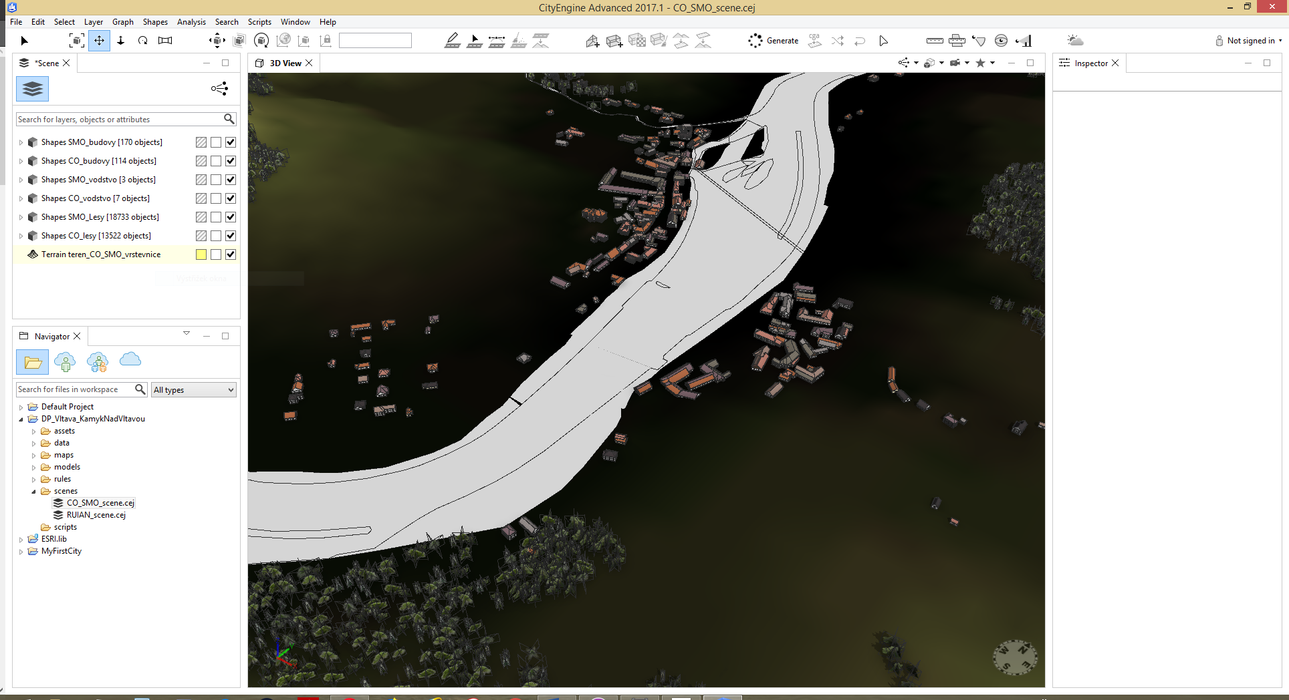

Obrázek 6 - CityEngine

## Agisoft PhotoScan

Společnost byla založena v roce 2006 jako inovativní výzkumná společnost se zaměřením na technologii počítačového vidění. Prostřednictvím let intenzivního výzkumu a vývoje Agisoft LLC rozšířila nabídku v oblasti algoritmů pro zpracování obrazu s digitálními fotogrammetrickými technikami, které určují směr vývoje aplikovaných nástrojů.

Agisoft PhotoScan, dnes již přejmenovaný na Agisoft Metashape, je program pro zpracování fotografických snímků do podoby ortofota, DMT nebo 3D modelů s texturami. Více o společnosti Agisoft je k nalezení na stránkách [*https://www.agisoft.com*](https://www.agisoft.com) a [*http://wiki.agisoft.com*](http://wiki.agisoft.com). [27]

V rámci diplomové práce byl Agisoft PhotoScan použit pro zpracování fotogrammetrických snímků přehrady Kamýk do podoby 3D modelu s texturou.



Obrázek 7 - Agisoft PhotoScan

# Použitá data

Pro účely diplomové práce byly použity především dva druhy dat, a to mapové podklady z několika časových období a fotogrammetrické snímky přehrady Kamýk.

## Mapové podklady

Prvním druhem použitých dat jsou mapové podklady, které slouží k získání půdorysů budov a využití půdy. Mapové podklady byly vybrány tak, aby pokrývaly různá časová období na KÚ Kamýk nad Vltavou.

### Císařské povinné otisky stabilního katastru 1 : 2 880

V roce 1817 byl vydán Františkem I. patent o pozemkové dani a výměře půdy. Na základě tohoto patentu bylo mapováno území Rakouska-Uherska. Měřické práce na území České republiky byly prováděny v letech 1821–1840 metodou měřického stolu, u které se přímo na stanovisku zakreslují měřené směry a délky. [10]



Obrázek 8 – List CO - Kamýk

Císařské povinné otisky stabilního katastru, použité v této práci, jsou v souřadnicovém systému Gusterberg. Jedná se o barevné skeny ve formátu JPEG[[11]](#footnote-11), které musely být nejprve georeferencovány. U georeferencování konkrétního KÚ Kamýk nad Vltavou docházelo k problému, kdy některé listy neměly žádné značky kladu a jejich georeferencování bylo o to složitější, jelikož nalézt IB na takto starých mapách je značně obtížné. KÚ Kamýk nad Vltavou je rozděleno na 7 mapových listů.

#### Souřadnicové systémy stabilního katastru

Stabilní katastr se pro naše území skládal ze tří souřadnicových systémů: Gusterberg (Čechy), Sv. Štěpán (Morava a Slezsko), Gellérthegy (Slovensko). Celkový počet souřadnicových soustav[[12]](#footnote-12) pro celé Rakousko-Uhersko bylo 9.

Tento systém je založen na Cassiniho transverzálním válcovém zobrazení ekvidistantním v kartografických polednících se Soldnerovým použitím souřadnic a Zachova elipsoidu. [10]



Obrázek 9 – Souřadné systémy stabilního katastru [Opálková, T.] [[13]](#footnote-13)

### Státní mapa odvozená 1 : 5 000

Státní mapa odvozená byla vydávána postupně od roku 1950. Jak již název napovídá, tato mapa byla odvozena z již existujících map, a byla zamýšlena pouze jako provizorium. Polohopis mapy byl odvozen z katastrálních map a výškopis z topografických map (S-1952) nebo z topografických sekcí 3. vojenského mapování. Polohopis zobrazoval budovy, komunikace, vodstvo, lesy, správní hranice a byl označen značkami místopisné podrobnosti. Veškerý polohopis byl vyznačen šedivou barvou. Výškopis byl znázorněn vrstevnicemi, výškovými kótami a technickým nebo topografickým šrafováním, vše v hnědé barvě. Mapový rám map se lišil podle vydání mapy. U prvního vydání jsou na rámu vyznačeny rysky po půl kilometrech souřadnicové sítě S–JTSK. [11]



Obrázek 10 - SMO-5 Krásná Hora 4-5

#### S–JTSK

Text a obrázky této kapitoly byly z  části převzaty ze stránek gismentors.eu[[14]](#footnote-14). *Systém Jednotné trigonometrické sítě katastrální* je závazným souřadnicovým systémem v České republice. Systém používá Křovákovo zobrazení, to je dvojité konformní kuželové zobrazení v obecné poloze od autora Ing. Josefa Křováka. [28]



Obrázek 11 - Transformace v krocích - elipsoidické, sférické, kartografické, polární a rovinné souřadnice

Transformace elipsoidických souřadnic $φ,λ$ na pravoúhlé rovinné souřadnice *x*, *y* se provádí ve čtyřech krocích. Ve výsledku leží celá republika v prvním kvadrantu geodetického souřadnicového systému.

1. zobrazení elipsoidu na kulovou plochu,
2. transformace zeměpisných souřadnic na sférické kartografické souřadnice,
3. zmenšení kulové plochy (kvůli zmenšení délkového zkreslení z 24 na 14 cm) a její konformního zobrazení na dotykový kužel v obecné poloze,
4. rozvinutí plochy dotykového kužele do roviny.



Obrázek 12 - Křovákovo zobrazení

### Topografické mapy Topo S-1952

V 50. letech 20. století byly Speciální mapy (Překreslené mapy III. vojenského mapování)[[15]](#footnote-15) nahrazeny topografickými mapami v systému S-1952 v měřítku 1 : 25 000. Mapování proběhlo v letech 1952 až 1957 a v mnoha místech je tak naposledy zakreslena krajina před likvidačními zásahy socialistického režimu, mezi které patřilo scelování pozemků, rozorávání cest a mezí a výstavba řady megalomanských zemědělských areálů. Topografické mapy v systému S-1952 mnohde zachytily zanikající sídla ve vysídlovaném pohraničí. [[16]](#footnote-16) [29, 32]



Obrázek 13 - Topo mapa v systému S-1952, 1 : 10 000, M-33-89-B-a-1

#### S-1952

V roce 1946 bylo ve Vojenském zeměpisném ústavu Praha (VZÚ) pro potřeby československé armády zavedeno užívání *Gauss-Krügerova konformního příčného válcového zobrazení se šestistupňovými poledníkovými pásy* s počátečním poledníkem Greenwich a Besselovým elipsoidem (S-1946). V tomto systému byly pro území ČSR odvozeny prozatímní topografické mapy v měřítku 1 : 50 000 a 1 : 100 000. V roce 1953 vláda ČSR usnesením *O změně geodetických základů ČSR* schválila doporučení představitelů geodetických služeb zemí lidové demokracie a SSSR a stanovila, že v ČSR bude referenční plochou pro geodetické, topografické a kartografické práce *elipsoid Krasovského*. Jednotnou zobrazovací soustavou bude *příčné konformní válcové zobrazení v mezinárodní úpravě* se šestistupňovými poledníkovými pásy pro mapy měřítka 1 : 10 000 až 1 : 500 000 a se třístupňovými pásy pro mapy v měřítku větším, přičemž zkreslení základního poledníku je rovno jedné. Systém souřadnic navázaný na sovětský S-1942 se v ČSR nazývá S-1952. [[17]](#footnote-17) [29]



Obrázek 14 - Gauss-Krügerovo zobrazení [[http://old.gis.zcu.cz/](http://old.gis.zcu.cz/studium/mk2/multimedialni_texty/index.html)]**[[18]](#footnote-18)**

### Registr územní identifikace, adres a nemovitostí (RÚIAN)

Text pro tuto kapitolu byl převzat ze stránek ČÚZK[[19]](#footnote-19). Aplikace Veřejný dálkový přístup k datům RÚIAN (VDP) umožňuje nahlížet a získávat data základního registru RÚIAN a také některá data editačního agendového informačního systému územní identifikace (ISÚI) a informačního systému katastru nemovitostí (ISKN). Pro přístup do aplikace VDP není potřeba žádné registrace. Poskytovaná data z VDP jsou zdarma. Data poskytovaná prostřednictvím VDP nejsou referenční, mají pouze informativní charakter. [30]

Jednou z forem poskytování dat RÚIAN je jejich předávání ve formě souborů obsahujících data RÚIAN nebo ISÚI ve výměnném formátu RÚIAN (VFR). VFR jsou poskytovány ve formátu GML 3.2.1[[20]](#footnote-20). Další formou poskytování údajů je seznam adresních míst RÚIAN ve formátu CSV. Soubory jsou rozděleny po obcích a jsou generovány měsíčně ze stavového VFR. [30]



Obrázek 15 - Zobrazení dat RÚIAN v ArcMap

## Fotogrammetrické snímky přehrady Kamýk

V rámci projektu byla přehrada Kamýk fotogrammetricky nasnímána pomocí dálkově ovládané multikoptéry za účelem vytvoření 3D modelu této přehrady a jeho pozdějšího vložení do 3D modelu vytvořeného v programu CityEngine. Během snímkování bylo pořízeno dohromady 669 snímků ve 4K rozlišení, tedy v rozlišení 4 000×2 250 pixelů. Hodnoty citlivosti a clony byly nastaveny před počátkem snímkování a jsou stejné pro všechny snímky.

### DJI Mavic Pro

Pro snímkování byla použita multikoptéra firmy DJI, konkrétně model Mavic Pro. Multikoptéra disponuje 4K kamerou s trojosou stabilizací, dosahem až 7 km, rychlostí 65 km/h, GPS, 27 min výdrže baterie a mnohými dalšími vlastnostmi. Cenově se DJI Mavic Pro pohybuje okolo 23 000 Kč.[[21]](#footnote-21)



Obrázek 16 – Multikoptéra DJI Mavic Pro

******

Obrázek 17 - Ukázky fotogrammetrických snímků



# Zpracování mapových podkladů

Mapové podklady použité v diplomové práci se dají rozdělit do dvou kategorií. První kategorie mapových podkladů je ve formě oskenovaných map (rastrů), které je třeba před jakýmkoliv dalším použitím zgeoreferencovat. Druhá kategorie jsou mapové podklady získané přes webové služby WMS nebo WMTS.

## Georeferencování podkladových map

V GIS prostředí je možné pracovat s rastrovými daty. Tato obrazová data mohou obsahovat informace o jejich umístění v prostoru. Prostorové umístění je důležité pro další zpracování mapových podkladů, tedy u vektorizace map. Problém nastává, když rastry toto prostorové umístění postrádají, a k vyřešení tohoto problému slouží právě georeferencování. Při georeferencování se využívá transformace souřadnic rastru na souřadnice cílového systému. K tomu, aby mohla být použita transformace souřadnic, musíme znát polohu IB, a to v minimálním počtu určeném zvoleným typem transformace. [[22]](#footnote-22) [31]

Tabulka 2 - Přehled transformací

|  |  |  |
| --- | --- | --- |
| **Transformace** | **Min. počet IB** | **Pozn.** |
| Shodnostní | 2 | Translace a rotace |
| Podobnostní | 2 | Translace, rotace a změna poměru stran |
| 1. polynomická | 3 | Translace, rotace, změna poměru stran je různá v jednotlivých osách |
| 2. polynomická | 6 | Dochází k změně linií na křivky |
| 3. polynomická | 10 |
| Kolineární | 4 | Princip středového promítání |
| Spline | 10 | True rubber sheeting metoda |
| Adjust | 3 | Deformuje rastr přímo k IB |

### Volba IB



Obrázek 18 - Rozmístění IB

Jako IB byly voleny především rohy kladu mapových listů nebo kraje zobrazeného území. Tyto body byly zvoleny z toho důvodu, že s časovým odstupem mezi datem vzniku georeferencovaných map a současným stavem proběhlo tolik změn, že krom hranic jednotlivých map (rastrů), hranic KÚ a současným stavem se nedají najít téměř žádné identické body, které by byly v georeferencovaných mapách natolik přesně zobrazeny. Dalším důvodem je i celková přesnost zaměření a zakreslení, která nemusí být postačující, a aby výsledné odchylky na IB nepřesahovaly námi požadovanou přesnost.

### Transformace

Po nalezení odpovídajícího množství IB byla vybrána nejvhodnější transformace listu. V rámci práce byly využity pouze polynomické transformace, přičemž polynomická transformace 1. řádu byla zvolena v případě bezproblémové návaznosti listů a polynomická transformace 2. a 3. v opačném případě.



Obrázek 19 - Tabulka IB a residuí na bodech po transformaci

Transformace byly prováděny automaticky, nicméně pro jejich bližší pochopení jsou zde uvedeny vzorce vyrovnání MNČ. Vzorce byly převzaty z publikace Doc. Cajthamla[[23]](#footnote-23) a ze skript Doc. Weigela. [[24]](#footnote-24) [8, 10]

Nejjednodušším zápisem transformace je maticový zápis znázorňující vztah mezi souřadnicemi dvou kartézských souřadnicových systémů. Parametry $x^{'}, y^{'}$ jsou souřadnice v cílové soustavě. $x, y$ jsou souřadnice v počáteční soustavě. Matice ***P*** je matice transformačních koeficientů transformace a je možné ji vyjádřit jako součin matic jednotlivých kroků transformace, tedy translace, rotace a změny měřítka.

Rovnice 1 - Základní rovnice transformace

$$x^{'}=P.x$$

$$x^{'}=T.R.M.x$$

**Translace** (posunutí) nám dává informaci o vzájemném posunutí počátků obou souřadnicových soustav, obecně se značí ***T*** a je zapsána ve tvaru:

Rovnice 2 - Translace

$$T\left(X_{t},Y_{t}\right)=\left(\begin{matrix}1 & 0 & X_{t} \\ 0 & 1 & Y_{t} \\ 0 & 0 & 1\end{matrix}\right)$$

**Rotace** (otočení) je definována jako součin dílčích rotačních matic znázorňujících rotaci kolem jednotlivých souřadnicových os. Pokud mají úhly rozdílnou hodnotu, dochází ke zkosení obrazu.

Rovnice 3 - Rotace

$$R= R_{x} R_{y}$$

$$R\left(ω_{x},ω_{y}\right)=\left(\begin{matrix}cos⁡(ω_{x}) & -sin⁡(ω_{y}) & 0 \\ sin⁡(ω_{x}) & cos⁡(ω_{y}) & 0 \\ 0 & 0 & 1\end{matrix}\right)$$

**Měřítko** obvykle bývá různé ve směru souřadnice x a ve směru souřadnice y, nicméně pokud víme, že má být měřítko stejné v obou směrech, lze vztah dále zjednodušit. Matice změny měřítka M má tvar:

Rovnice 4 - Měřítko

$$M\left(m_{x},m_{y}\right)=\left(\begin{matrix}m_{x} & 0 & 0 \\ 0 & m_{y} & 0 \\ 0 & 0 & 1\end{matrix}\right)$$

$$0 <\left|m_{xy}\right|<1 →zmenšení$$

$$\left|m_{xy}\right|>1→zvětšení$$

Po roznásobení matic transformace dostaneme výsledný předpis 2D transformace:

Rovnice 5 - Výsledné transformační rovnice

$$x^{'}=m_{x}\cos\left(ω_{x}\right)x-m_{y}\sin\left(ω_{y}\right)y+X_{t}$$

$$y^{'}=m_{x}\sin\left(ω_{x}\right)x+m_{y}\cos\left(ω_{y}\right)y+Y_{t}$$

#### Vyrovnání metodou nejmenších čtverců

V této kapitole se objasní princip tzv. *vyrovnání zprostředkujících měření*. Při tomto typu vyrovnání vycházíme z přímo měřených hodnot (v našem případě souřadnice v obou souřadných systémech), které „zprostředkovávají“ určení neznámých veličin (v našem případě prvky transformačního klíče).

Základní veličiny používané při vyrovnání:

$x= {(x_{1},…,x_{k})}^{T}$ vektor určovaných veličin,

$x_{0}= {(x_{10},…,x_{k0})}^{T}$ vektor přibližných hodnot neznámých

$d_{x}= {(d_{x1},…,d_{xk})}^{T}$ vektor přírůstků přibližných hodnot

$F(x)= {(F_{1}(x),…,F_{n}(x))}^{T}$ vektor funkčních vztahů

$l= {(l_{1},…,l_{n})}^{T}$ vektor měřených veličin,

$v= {(v_{1},…,v_{n})}^{T}$ vektor oprav měřených veličin,

$Ī= {(Ī_{1},…,Ī_{n})}^{T}$ vektor vyrovnaných měřených veličin,

*k* počet neznámých veličin

*n* počet zprostředkujících veličin

Rovnice 6 - Odvození MNČ

$$F\left(x\right)=Ī=l+v x=x_{0}+dx$$

Funkční vztah rozvineme Taylorovým rozvojem (členy 2. a vyšších řádů zanedbáme):

$$F\left(x_{0}\right)+{\left.\frac{∂F\left(x\right)}{∂x}\right\|}_{x=x_{0}}.dx=l+v$$

$$l^{'}=F\left(x_{0}\right)-l=\left(\begin{matrix}F_{1}\left(x_{0}\right)-l_{1} \\ \begin{matrix}F_{2}\left(x_{0}\right)-l_{2} \\ \begin{matrix}⋮ \\ F_{n}\left(x_{0}\right)-l_{n}\end{matrix}\end{matrix}\end{matrix}\right)$$

Po úpravě vznikají linearizované rovnice oprav:

$$v={\left.\frac{∂F\left(x\right)}{∂x}\right\|}_{x=x_{0}}. dx+l^{'}$$

$$v=A.dx+l^{'}$$

Matice plánu A vzniká jako derivace funkčních vztahů (řádky matice) podle jednotlivých neznámých (sloupce matice):

Rovnice 7 - Matice plánu

$A=\left(\begin{aligned}\begin{matrix}a_{11} & a_{12} \\ a_{21} & a_{22}\end{matrix}\begin{matrix}⋯ & a_{1k} \\ ⋯ & a_{2k}\end{matrix} \\ \begin{matrix}⋮ & ⋮ \\ a_{n1} & a_{n2}\end{matrix}\begin{matrix}⋱ & ⋮ \\ ⋯ & a_{nk}\end{matrix}\end{aligned}\right)$ $a_{ij}=\frac{∂F_{i}\left(x\right)}{∂x_{j}}$

Rovnice 8 - Vyrovnané přírůstky

$$dx=\left(\begin{matrix}d_{x1} \\ \begin{matrix}d_{x2} \\ \begin{matrix}⋮ \\ d_{xk}\end{matrix}\end{matrix}\end{matrix}\right)=-({A^{T}A)}^{-1}\left(A^{T}l^{'}\right)$$

Vyrovnané souřadnice určíme dosazením vyrovnaného klíče do funkčních vztahů.

#### Polynomická transformace 1. stupně (Afinní transformace)

Afinní transformace je jedna z nejběžněji používaných transformací. Minimální počet IB jsou 3, kde při použití 4 a více IB dochází k vyrovnání pomocí MNČ. Do transformačních rovnic vstupuje 6 neznámých parametrů: dva posuny, dvě rotace a dvě měřítková čísla. Vzhledem k těmto určovaným parametrům je afinní transformace vhodná například pro georeferencování mapových listů, které mohou být ovlivněny srážkou mapy. Nejprve je nutné provést linearizaci transformačních rovnic, čehož se docílí substitucí za určované parametry:

Rovnice 9 - Substituce za určované parametry

$$m_{x}\cos\left(ω_{x}\right)=a {-m}_{y}\sin\left(ω_{y}\right)=b$$

$$m_{x}\sin\left(ω_{x}\right)=c m_{y}\cos\left(ω_{y}\right)=d$$

Rovnice 10 - Transformační rovnice afinní transformace po dosazení substituce

$$x^{'}=ax+by+X_{t}$$

$$y^{'}=cx+dy+Y_{t}$$

Rovnice 11 - Matice pro MNČ, afinní transformace

$$x=\left(\begin{matrix}a \\ \begin{matrix}b \\ \begin{matrix}c \\ \begin{matrix}d \\ \begin{matrix}X_{t} \\ Y_{t}\end{matrix}\end{matrix}\end{matrix}\end{matrix}\end{matrix}\right) l=\left(\begin{matrix}x_{1}^{'} \\ \begin{matrix}⋮ \\ \begin{matrix}x_{n}^{'} \\ \begin{matrix}y_{1}^{'} \\ \begin{matrix}⋮ \\ y_{n}^{'}\end{matrix}\end{matrix}\end{matrix}\end{matrix}\end{matrix}\right) A= \left(\begin{aligned}\begin{matrix}x_{1} & y_{1} & 0 \\ ⋮ & ⋮ & ⋮ \\ x_{n} & y_{n} & 0\end{matrix} \begin{matrix}0 & 1 & 0 \\ ⋮ & ⋮ & ⋮ \\ 0 & 1 & 0\end{matrix} \\ \begin{matrix}0 & 0 & x_{1} \\ ⋮ & ⋮ & ⋮ \\ 0 & 0 & x_{n}\end{matrix} \begin{matrix}y_{1} & 0 & 1 \\ ⋮ & ⋮ & ⋮ \\ y_{n} & 0 & 1\end{matrix}\end{aligned}\right)$$

Rovnice 12 - Zpětná substituce, tr. koeficienty afinní tr.

$$m_{x}=\sqrt{a^{2}+c^{2}} m_{y}=\sqrt{b^{2}+d^{2}}$$

$$ω_{x}=arctg\left(\frac{c}{a}\right) ω_{y}=arctg(-\frac{b}{d})$$

#### Polynomická transformace 2. stupně

Hlavní změnou u polynomické transformace 2. stupně je, že přímky se nyní transformují do křivek, což může být velmi vhodnou vlastností u špatně zachovalých map. Další změnou je to, že tato transformace se již řeší pouze pomocí MNČ, z čehož vyplývá, že je nutné použít nadbytečný počet identických bodů, aby mohlo dojít k vyrovnání. Minimální počet IB je 6.

Rovnice 13 - Transformační rovnice polynomické tr. 2. stupně

$$x^{'}= {ax}^{2}+{by}^{2}+cxy+dx+ey+f$$

$$y^{'}= {gx}^{2}+{hy}^{2}+ixy+jx+ky+l$$

Rovnice 14 - Matice pro MNČ, polynomická transformace 2. st.

$$x=\left(\begin{matrix}a \\ ⋮ \\ l\end{matrix}\right) l=\left(\begin{matrix}x_{1}^{'} \\ \begin{matrix}⋮ \\ \begin{matrix}x_{n}^{'} \\ \begin{matrix}y_{1}^{'} \\ \begin{matrix}⋮ \\ y_{n}^{'}\end{matrix}\end{matrix}\end{matrix}\end{matrix}\end{matrix}\right) A= \left(\begin{aligned}\begin{matrix}x_{1}^{2} & y_{1}^{2} & x_{1}y_{1} \\ ⋮ & ⋮ & ⋮ \\ x_{n}^{2} & y_{n}^{2} & x_{n}y_{n}\end{matrix} \begin{matrix}x_{1} & y_{1} & 1 \\ ⋮ & ⋮ & ⋮ \\ x_{n} & y_{n} & 1\end{matrix} \begin{matrix}0 & 0 & 0 \\ ⋮ & ⋮ & ⋮ \\ 0 & 0 & 0\end{matrix} \begin{matrix}0 \\ ⋮ \\ 0\end{matrix} \begin{matrix}0 \\ ⋮ \\ 0\end{matrix} \begin{matrix}0 \\ ⋮ \\ 0\end{matrix} \\ \begin{matrix}0 & 0 & 0 \\ ⋮ & ⋮ & ⋮ \\ 0 & 0 & 0\end{matrix} \begin{matrix}0 & 0 & 0 \\ ⋮ & ⋮ & ⋮ \\ 0 & 0 & 0\end{matrix} \begin{matrix}x_{1}^{2} & y_{1}^{2} & x_{1}y_{1} \\ ⋮ & ⋮ & ⋮ \\ x_{n}^{2} & y_{n}^{2} & x_{n}y_{n}\end{matrix} \begin{matrix}x_{1} & y_{1} & 1 \\ ⋮ & ⋮ & ⋮ \\ x_{n} & y_{n} & 1\end{matrix} \end{aligned}\right)$$

U polynomických transformací vyšších stupňů se již obvykle nepřepočítává transformační klíč zpět na jednotlivé prvky (translace, rotace, apod.), ale používají se přímo ve tvaru získaném z výpočtu.

#### Polynomická transformace 3. stupně

U polynomické transformace 3. stupně dochází ke změně přímek na složitější křivky. Princip výpočtu je stejný jako u polynomické transformace 2. stupně, je třeba mít nadbytečný počet bodů, min. 10, a použít metodu MNČ k výpočtu.

Rovnice 15 - Transformační rovnice polynomické tr. 3. stupně

$$x^{'}=ay^{3}+bx^{3}+cxy^{2}+dx^{2}y+ey^{2}+fx^{2}+gxy+hy+iy+j$$

$$y^{'}=ky^{3}+lx^{3}+mxy^{2}+nx^{2}y+oy^{2}+px^{2}+qxy+ry+sy+t$$

Další výpočty se provádějí v principu stejně jako u předchozích transformací, jen matice pro MNČ se zvětšují a výpočty jsou složitější. To je také jeden z důvodů, proč se transformace vyšších stupňů běžně nepoužívají.



Obrázek 20 - Zobrazení rozdílů polynomických transformací [upraveno podle [https://pro.ArcGIS.com/](https://pro.arcgis.com/en/pro-app/help/data/imagery/overview-of-georeferencing.htm)][[25]](#footnote-25)

### Výsledky georeferencování

Celé georeferencování se provádělo především s důrazem na návaznost map. Tento cíl byl o to složitější, že mapy musely navazovat nejen v rámci dat k diplomové práci, tak i s daty v rámci projektu Vltava, které byly zpracovány dalšími spolupracovníky na projektu. Kromě kritéria návaznosti se dále dává důraz na hodnoty RMS[[26]](#footnote-26) (střední kvadratická chyba použité transformace v metrech) a na rozdíly mezi IB určenými před transformací a jejich polohou po transformaci.

#### Císařské otisky

Pro účely diplomové práce bylo použito 7 z 31 georeferencovaných map. U některých map bylo použito až přílišně velkého množství IB. Tento nadbytečný počet byl použit z důvodu problematické návaznosti map. Ta byla řešena hned několikrát a mapy byly přegeoreferencovávané, jelikož musela být zajištěna návaznost hned ve třech případech: s ostatními zpracovanými mapami (31), se zpracováním dalších map na severu a na jihu, kde zpracování prováděli spolupracovníci v rámci projektu Vltava.

Tabulka 3 - Výsledky georeferencování CO

|  |  |  |  |  |
| --- | --- | --- | --- | --- |
| **Označení souboru CO** | **Počet IB** | **transformace** | **Total RMS Error [m]** | **Max chyba na IB [m]** |
| 3035-1-001 | 30 | polynomická 3. st. | 1,30 | 3,06 |
| 3035-1-001-1 | 32 | polynomická 3. st. | 1,17 | 2,48 |
| 3035-1-002-2 | 65 | polynomická 3. st. | 2,31 | 5,75 |
| 3035-1-002-3 | 7 | polynomická 1. st. | 2,10 | 4,67 |
| 3035-1-002-4 | 13 | polynomická 1. st. | 1,25 | 2,11 |
| 3035-1-003 | 32 | polynomická 1. st. | 2,11 | 5,89 |
| 3035-1-004 | 18 | polynomická 1. st. | 1,32 | 2,76 |

#### Topografické mapy

U topografických map dochází k fenoménu, kde max. chyba na IB je téměř totožná s RMS. Za příčinu se dá považovat použití pouze 4 IB (rohů map) a tedy vyrovnání s nejnižším nutným počtem bodů. Dále se zde objevuje problém, kde po zobrazení topografických map a ostatních map je zřejmé, že topografické mapy jsou posunuté asi o 100 m vůči ostatním mapám. Částečná příčina této skutečnosti je, že staré topografické mapy používají jiný referenční elipsoid, než dnešní topografické mapy. Problém byl řešen transformací kladů map do systému S-1952. Tímto se problém vyřešil pouze částečně, kdy nakonec bylo přistoupeno k transformaci na hranice KÚ namísto kladu, aby výsledná poloha topografických map odpovídala ostatním mapám[[27]](#footnote-27).

Tabulka 4 - Výsledky georeferencování Topo map

|  |  |  |  |  |
| --- | --- | --- | --- | --- |
| **Topo mapa 1 : 10 000** | **Počet IB** | **transformace** | **Total RMS Error [m]** | **Max chyba na IB [m]** |
| M-33-89-A-b-2 | 4 | polynomická 1. st. | 0,35 | 0,35 |
| M-33-89-A-b-4 | 4 | polynomická 1. st. | 0,71 | 0,71 |
| M-33-89-B-a-1 | 4 | polynomická 1. st. | 1,13 | 1,13 |
| M-33-89-B-a-3 | 4 | polynomická 1. st. | 1,22 | 1,22 |

|  |  |  |  |  |
| --- | --- | --- | --- | --- |
| **Topo mapa 1 : 25 000** | **Počet IB** | **transformace** | **Total RMS Error [m]** | **Max chyba na IB [m]** |
| M-33-89-A-b | 4 | polynomická 1. st. | 1,97 | 1,97 |
| M-33-89-B-a | 4 | polynomická 1. st. | 0,70 | 0,70 |

#### SMO-5 [[28]](#footnote-28)

Mapy SMO-5 byly převzaty ze serveru [*ftp://rytiny.fsv.cvut.cz/*](ftp://rytiny.fsv.cvut.cz/)[[29]](#footnote-29) , kde jsou uložené již georeferencované mapy pro celé povodí Vltavy (334 map). Pro tuto práci bylo převzato 5 listů SMO-5. (Krásná Hora 4-4, 4-5, 4-6, 5-4, 5-5)

### Tvorba mozaiky

Po provedení georeferencování dostáváme zgeoreferencované listy jednotlivých KÚ. Problém je v tom, že jednotlivé nageoreferencované listy mají velkou nevyužitou plochu a při zobrazení všech listů se mapy překrývají. To se dá vyřešit několika způsoby. Jedním způsobem by bylo manuálně ořezat všechny mapové listy. Nicméně zde stále bude přetrvávat problém v nutnosti pracovat s mnoha rastry najednou. Z tohoto důvodu bylo zvoleno řešení, kdy se pro jednotlivé listy vytvoří "footprint"[[30]](#footnote-30) a vloží se do jedné mozaiky. Výsledkem je mozaika, v níž jsou jednotlivé mapové listy zdánlivě oříznuty, zároveň fungují jako jedna vrstva. S takovouto mozaikou se dá dále pracovat a například ji poskytovat pomocí služby WMTS a jiné (viz celková mozaika CO projektu Vltava).



Obrázek 21 - Hranice zvektorizovaných CO v rámci projektu Vltava (ID 12)

## Vektorizace podkladů

Po dokončení georeferencování (pokud bylo pro dané mapové podklady potřeba) byla provedena vektorizace dat. Vektorizací se rozumí převod rastrových dat (map) do vektorové podoby. Při vektorizaci byly plochy stejného typu slučovány, pouze v blízkosti obydlí bylo rozdělení pozemků zachováno. Vektorizace byla prováděna ručně v programu ArcMap, kde budovy, typy půdy a vodstva byly roztříděny do předem zvolených kategorií dle legendy mapy a potřeb práce.



Obrázek 22 - Ukázka vektorizace SMO-S

### Vektorizace CO

Vektorizace CO byla prováděna podle legendy. Pro účely práce byly vektorizovány budovy s rozdělením na spalné, nespalné a významné, lesy s rozdělením na listnaté, jehličnaté a smíšené a vodstvo a vodní díla. Vektorizovány nebyly plochy orné půdy, zahrady, cesty a ostatní. Tyto prvky byly nahrazeny mapovým podkladem na pozadí.



Obrázek 23 - Legenda CO

### Vektorizace SMO-5

Na rozdíl od CO byly mapy SMO-5 vektorizovány podle mapových značek. Pro tuto mapu je velmi obtížné nalézt legendu. Dá se dohledat seznam mapových značek pro technicko-hospodářské mapy. Tyto značky jsou zobrazeny podle ČSN 01 3411 či ČSN 73 0120 podle varianty mapy. [11]

### Import RÚIAN

Pro získání současných vektorových dat RÚIAN bylo využito služby veřejného dálkového přístupu ČÚZK, kde byla stažena data k březnu 2019 ve formátu VFR.



Obrázek 24 - ČÚZK - Veřejný dálkový přístup

K importu dat formátu VFR bylo použito rozšíření pro ArcMap, VFR Import od firmy ARCDATA PRAHA[[31]](#footnote-31). Po importování dat byly použity vrstvy *Stavební objekt* a *Parcela.* Tyto data byla použita k vytvoření vektorové vrstvy pro vytvoření modelu.



Obrázek 25 - Nástroj VFR Import

# Tvorba modelu přehrady Kamýk

Pro vytvoření 3D modelu přehrady Kamýk bylo potřeba provést zaměření přehrady a získaná data zpracovat do podoby modelu. Vzhledem ke komplexnosti a (ne)viditelnosti některých částí přehrady byla pro zaměření přehrady zvolena letecká fotogrammetrie provedená pomocí dronu.

### Provedení leteckého snímkování přehrady Kamýk

K provedení leteckého snímkování byla zvolena multikoptéra DJI Mavic Pro. Snímkování bylo uskutečněno 24. 04. 2019 v poledních hodinách, kdy byly vhodné povětrnostní podmínky k provedení letu. Během celého snímkování bylo jasno s mírným větrem.

Pro uskutečnění letu byly zvoleny dvě startovací místa, ze kterých bylo na multikoptéru po celou dobu snímkování vidět. Po startu byly pomocí dálkového ovládání nastaveny vhodné parametry snímání (citlivost, clona, expozice, …). Snímkovací let byl proveden v letové hladině 50 m nad objektem, spolu s finálním přeletem v letové hladině 100 m nad objektem. Snímkováno bylo z obou stran přehrady a nad přehradou s přibližně rovnoběžnými letovými drahami s přehradou. Byly získány snímky šikmé se zaměřením na přehradu a snímky kolmé k zemi (vodě). Celkově bylo pořízeno 669 snímků, které byly použity k tvorbě 3D modelu. Po snímkování bylo provedeno zaměření délky pro určení měřítka modelu.

### Zpracování snímků a tvorba modelu přehrady

Zpracování snímků do podoby 3D modelu proběhlo v programu Agisoft PhotoScan. Vzhledem k množství dat bylo zpracování rozděleno na několik částí, mezi kterými byly provedeny kontroly a úpravy. Veškerá nastavení zpracování byla nastavena na vysokou přesnost[[32]](#footnote-32).

#### Tie Points

Nejprve by založen projektu a importovány snímky. Následoval krok „*Align Photos*“ neboli seřazení snímků. V tomto kroku se mezi jednotlivými snímky generovaly spojovací body, které slouží k propojení jednotlivých snímků do jednoho propojeného celku. Dále bylo potřeba vygenerované body manuálně profiltrovat, aby zde nebyly přítomné body, které jsou mimo určovaný objekt, např.: pod zemí/vodou nebo náhodně ve vzduchu. Těmto bodům byla nejčastěji špatně určená poloha a musely se vymazat. Takovéto body se mohou vybírat manuálně nebo pomocí funkce *Gradual Selection*, která zvolí body podle daného parametru. Po vymazání bodů je nutné přepočítat polohu kamer funkcí *Optimize Cameras*. Při této operaci se mohou některé snímky „odpojit“, jelikož příliš mnoho spojovacích bodů těchto snímků bylo vymazáno. Postup se opakuje do té doby, dokud není vzhled spojovacích bodů vyhovující. Nejčastěji se používá kritérium *Reprojection error*, kdy po dosažení menší hodnoty pokračujeme ve zpracování dalším postupem.



Obrázek 26 - Agisoft PhotoScan - Spojovací body

#### Dense Cloud

Dalším krokem ve zpracování je „Build Dense Cloud“ neboli tvorba hustého mračna bodů. Tato část zpracování je časově náročná, obzvláště vzhledem k objemu zpracovávaných dat a může trvat i více jak desítku hodin.

Husté mračno přehrady je mnohem lépe viditelné (oproti obrazu vytvořeného pouze ze spojovacích bodů) a je na něm možné spatřit větší deformace. Pokud se takové problémy objeví, chyba se nejčastěji vyskytuje ve vygenerovaných spojovacích bodech a zpracování se musí opakovat, což pouze přidává na časové náročnosti této části zpracování.

Po vygenerování mračna bodů je vhodné smazat nevhodné/nepotřebné body a tím zmenšit celkový počet bodů kvůli zrychlení tvorby *meshe* a textur. Mezi body k smazání patří například body „ve vodě“, body mimo oblast přehrady, body pod úrovní přehrady a další.



Obrázek 27 - Agisoft PhotoScan - Mračno bodů

#### 3D model

Posledním krokem tvorby modelu přehrady je „*Build Mesh*“ a „*Build Texture*“. Z hustého mračna se sestavují uzly a z nich trojúhelníková síť. Poté se provádí texturování, kdy se jednotlivým trojúhelníkům přidává barevná hodnota. Zpracování je podobné jako u předchozího kroku, kdy tento krok je časově náročný a závislý na předchozím vypracování. Výsledný model je dále možné oříznout.

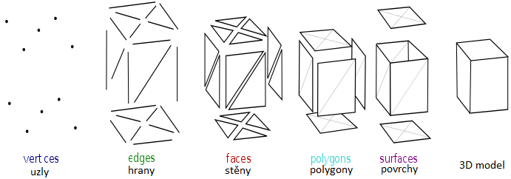

Obrázek - Proces tvorby 3D modelu [wikipedia.org]



Obrázek 29 - Agisoft PhotoScan – 3D model

### Výsledky tvorby modelu přehrady Kamýk

Tabulka 5 - Výsledky tvorby modelu přehrady Kamýk

|  |  |
| --- | --- |
| **Snímky** | |
| Počet pořízených snímků | 669 |
| Počet snímků použitých při zpracování | 541 |
| **Spojovací Body** | |
| Počet bodů | 56 997 |
| Reprojection error[[33]](#footnote-33) ≤ 0.1 | 56 978 |
| 0.2 > Reprojection error > 0.1 | 19 |
| **Husté mračno bodů** | |
| Počet bodů | 20 341 744 |
| **3D model** | |
| Faces (Stěny) | 3 341 639 |
| Vertices (Uzly) | 1 681 542 |

Proces zpracování byly provedeny s nastavením nejvyšší možné kvality. Vytvořený model byl dále ořezán tak, aby v něm zůstaly jen zájmové oblasti a aby se dal snáze vložit do celkového modelu KÚ. Ořezány byly především oblasti s porostem, vody, některé chybné části objektů apod.

I po finálních úpravách jsou však na některých místech zřejmé mírné deformace objektu, a to především z pohledu zpoza přehrady a z vrchu přehrady. Na problematických místech je především problém v prostorové členitosti, kde na přehradě byly naskládány železné konstrukce, zábradlí apod. a z poza přehrady je vidět stín přehrady a částečně pod horní plochu přehrady. V těchto místech vznikají problémy při zpracování, mnoho špatně vygenerovaných spojovacích bodů apod.

Řešení těchto problémů by mohlo být manuální navolení některých spojovacích bodů a maskování snímků. Přepracování by vyžadovalo spoustu času navíc, kdy by musely být tyto body manuálně doplněny na všech 669 snímcích a celé zpracování by muselo být provedeno znovu.

# Tvorba modelů budov, lesů a vodstva

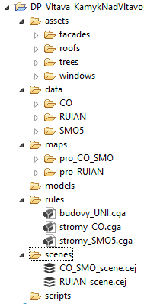Pro práci v programu CityEngine byl založen projekt. Ten funguje jako složka, která obsahuje předdefinované podsložky určené pro uložení různých typů dat pro práci a výsledných dat vzniklých při práci v programu. Mimo tyto složky nelze v rámci zpracování používat. Z projektu Vltava byly převzaty textury, které byly umístěny do podadresáře *assets,* a soubory pravidel které, byly umístěny do složky *rules*. Dalšími daty použitými pro práci v CityEngine byly soubory obsahující vektorizace map, které byly exportovány z programu ArcMap ve formátu shapefile a umístěny do podsložek vytvořených ve složce *data*. Poslední skupinou importovaných dat ve složce *maps* jsou TIF rastry obsahující tzv. *elevation layers*, tedy rastry obsahující výškové informace pro jednotlivé mapy.

Pro zpracování bylo potřeba nejprve provést drobné změny vektorizovaných dat. Vzhledem k tomu, že soubor pravidel pro generování stromů pracuje s bodovými vrstvami, bylo třeba převést polygony lesů a ovocných sadů na bodové vrstvy. Toto bylo docíleno v programu ArcMap tak, že pomocí funkce *Create Random Points* byly v těchto polygonech vygenerovány náhodné body, kde body měly rozestup min 5 m, a počet bodů byl úměrný výměře jednotlivých polygonů.

Obrázek - Adresář projektu

Po vytvoření projektu, scén a importu dat byly k jednotlivým vrstvám vektorizace (a vygenerovaným bodům) přiřazeny soubory pravidel a byly vygenerovány modely budov a stromů. Tyto modely byly dále umístěny za pomocí funkce *Align shapes to terrain* na povrch terénu definovaného tzv. *elevation layer*. Po takto vytvořených modelech pro všechny mapy (CO, SMO-5, RÚIAN) byly jednotlivé scény exportovány do prostředí ArcGIS Online.

# Prezentace výsledků pomocí webové aplikace

Vzhledem k hojnému využití software společnosti Esri byla pro prezentování výsledků vybrána platforma ArcGIS Online. Do ArcGIS Online byly z programů ArcMap a CityEngine nahrány jednotlivé vrstvy potřebné pro prezentování výsledků.

Z programu CityEngine byly vyexportovány jednotlivé scény obsahující vygenerované modely a z programu ArcMap byly pomocí funkce *Share as service* publikovány mozaiky jednotlivých map, mapy terénu a hranice KÚ. V prostředí ArcGIS Online byly poté k jednotlivým scénám přiřazeny příslušné vrstvy a byla vytvořena webová aplikace pomocí nástroje *Web AppBuilder*. V tomto nástroji byl zvolen vzhled, barva okna aplikace a byly zvoleny vhodné widgety pro prohlížení a práci s daty obsaženými v aplikaci.

Celkem byly vytvořeny tři webové aplikace, pro každý vektorizovaný mapový podklad jedna, kde každá z aplikací má vlastní datovou sadu s výjimkou výškových map, kde pro aplikace CO a SMO-5 byla použita stejná data, tedy vrstevnice z SMO-5.

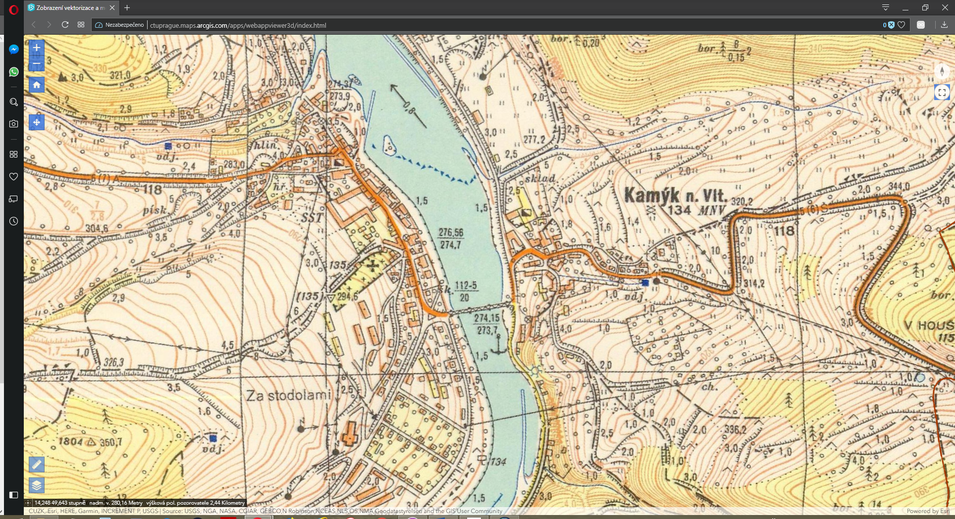

Obrázek - Ukázka webové aplikace

# Výsledky

## Georeferencování a vektorizace dat

Celkem bylo pro tuto práci georeferencováno 13 mapových listů, kdy výsledky georeferencování jsou shrnuty v kapitole *6.1.3 Výsledky georeferencování*. Georeferencované mapové listy byly dále upraveny do podoby mozaik, které byly použity pro vektorizaci zájmových objektů a ploch a byly také použity jako podkladové vrstvy u webových aplikací. Vypracované mozaiky jsou k dispozici na přiloženém DVD *2\_georeferencovani\_podkladu* v příslušné podsložce, a na ArcGIS Online ve webových aplikacích nebo samostatně na uvedených odkazech:

Tabulka - Mozaiky na ArcGIS Online

|  |  |  |  |
| --- | --- | --- | --- |
| **Mozaika** | **vrstva** | **Použito ve 3D web aplikaci** | **Použito ve 2D web aplikaci** |
| CO | [*https://1url.cz/VM4SY*](https://1url.cz/VM4SY) | [*https://1url.cz/9M4gh*](https://1url.cz/9M4gh) | [*https://1url.cz/EM499*](https://1url.cz/EM499) |
| TM 10 | [*https://1url.cz/hM4SP*](https://1url.cz/hM4SP) | [*https://1url.cz/uM4g4*](https://1url.cz/uM4g4) |
| TM 25 | [*https://1url.cz/nM4S9*](https://1url.cz/nM4S9) |
| SMO-5 | [*https://1url.cz/NM4Sc*](https://1url.cz/NM4Sc) |

## Model přehrady

Vedlejším výsledkem práce je 3D model přehrady Kamýk, který byl zpracován ze snímků pořízených při leteckém snímkování přehrady pomocí dronu. Výsledky tvorby jsou blíže popsány v kapitole *7.1.3 Výsledky tvorby modelu přehrady Kamýk*. Z výsledného modelu byla vytvořena ořezaná verze určená k vložení do scény programu CityEngine. Z technických důvodů však tato verze do scény vložena nebyla a je dostupná spolu s původním modelem na přiloženém DVD v adresáři: *4\_fotogrammetrie\projekt*.

## Model KÚ Kamýk nad Vltavou

Hlavním výsledkem práce jsou tři webové aplikace vytvořené na platformě ArcGIS Online. Tyto aplikace obsahují výsledná data z generování modelů v programu CityEngine, vytvořené mozaiky jednotlivých map z programu ArcMap a mapy terénu pro dané území vytvořené z vrstevnic SMO-5 a z dat DMR 5G[[34]](#footnote-34). Výsledné web aplikace jsou k nalezení na ArcGIS Online z odkazů níže.

Tabulka - Odkazy na ArcGIS Online 3D web aplikace

|  |  |  |
| --- | --- | --- |
| **3D aplikace** | **Metadata aplikace** | **Web Aplikace** |
| SMO-5 | [*https://1url.cz/LM4gd*](https://1url.cz/LM4gd) | [*https://1url.cz/uM4g4*](https://1url.cz/uM4g4) |
| CO | [*https://1url.cz/ZM4gD*](https://1url.cz/ZM4gD) | [*https://1url.cz/9M4gh*](https://1url.cz/9M4gh) |
| RÚIAN | [*https://1url.cz/pM4gC*](https://1url.cz/pM4gC) | [*https://1url.cz/rM4gZ*](https://1url.cz/rM4gZ) |

Tyto webové aplikace pak doplňuje mapová aplikace ve 2D, která obsahuje mozaiky jednotlivých mapových podkladů použitých ve zpracování.

Tabulka - Odkazy na ArcGIS Online 2D web aplikaci

|  |  |  |
| --- | --- | --- |
| **2D aplikace** | **Metadata aplikace** | **Web Aplikace** |
| Všechny mozaiky | [*https://1url.cz/kM49Y*](https://1url.cz/kM49Y) | [*https://1url.cz/EM499*](https://1url.cz/EM499) |

# Diskuse

Tato diplomová práce se zaměřuje pouze na katastrálním území Kamýk nad Vltavou, kde celé vltavské údolí je zpracováváno v projektu Vltava na Fakultě stavební ČVUT v Praze. Celá práce byla pojata především z praktického hlediska, kde větší důraz je kladen na pracovní postupy prováděné v rámci projektu Vltava.

Práce by se dala porovnávat s prací *Ladislava Kánského, Sledování změn krajiny pomocí starých map v prostředí GIS*, kde se provádí podobné úkony v rámci zpracování. Prvním z rozdílů mezi těmito pracemi jsou použité mapy, kde vzhledem k sledovaným jevům v projektu Vltava (především změny související se stavbou Vltavské kaskády), jsou v této práci zvolena odlišná mapová díla z různých časových období. Druhým hlavním rozdílem jsou výsledky práce, kde Kánský ve své práci vyhodnocuje přírůstky a úbytky ve sledovaných jevech a jejich vývoj v čase. V této práci však takovéto vyhodnocení chybí, jelikož zpracovávané území není natolik rozsáhlé a vektorizována byla pouze jeho malá část. Navíc vliv přehrady, který by se v této práci mohl sledovat, přesahuje katastrální území Kamýku nad Vltavou. Posledním z významnějších rozdílů je prezentace výsledků, kde Kánský prezentuje svojí práci webovou aplikací v rámci vytvořené HTML stránky.

Při zpětném pohledu je zřejmé, že je mnoho částí práce, které by se daly vylepšit či udělat jinak, tak aby se odstranily stávající problémy, které při zpracování vznikly, nebo aby se zlepšila přesnost či rychlost zpracování.

První, co by se mohlo vylepšit, jsou mapové podklady, a to hned v několika ohledech. Detailnějším zpracováním mapových podkladů by se mohlo docílit plynulejší návaznosti map. K tomu by posloužila dotransformace. Problém by mohl nastat při zajišťování návaznosti s okolními zpracovateli v rámci projektu Vltava, kde tabulky s IB nemusí být vždy aktuální či k dispozici. Dalším zkvalitněním zgeoreferencovaných podkladů by jistě mohlo být použití jiných transformací, například u georeferencování listů TM 10 a TM 25, kde jako IB jsou voleny rohy mapových listů. Afinní transformace mohla být nahrazena kolineární transformací, která se pro tyto případy běžně používá. Takovéto změny ve zpracování by byly pravděpodobně lepším řešením, nicméně výsledky získané v této práci jsou stále dostatečně přesné i pro další zpracování. Jediným problémem v tomto kroku zpracování se ukázalo georeferencování topografických map. Při georeferencování na klad těchto map získaném z dat ArcČR 500 bylo zjištěno, že georeferencované mapy jsou polohově vůči všem ostatním mapám posunuté asi o 100 m.

Další částí je část fotogrammetrická. Zde se při zpracování objevil problém, který však z časových důvodů nebyl v rámci práce vyřešen. Jedná se o deformace na vytvořeném modelu přehrady. Teoretickým řešením tohoto problému by mohlo být maskování snímků a manuální volba spojovacích bodů. Jedním z  vyřešených problémů v rámci zpracování bylo odstranění zdvojeného modelu při generování spojovacích bodů. V tomto kroku bylo zřetelně viditelné, že část modelu je zdvojená (namísto jedné střechy ležely spojovací body na dvou střechách, které byly těsně nad sebou). Zdvojenost byla odstraněna smazáním spojovacích bodů na vyšší části střechy. Poté již spojovací body odpovídaly jednomu modelu přehrady. Právě v této části by manuální volba spojovacích bodů na objektu přehrady mohlo pomoci. Obecně kontrola vygenerovaných spojovacích bodů je velmi obtížná vzhledem k tomu, že se jedná o řídké mračno bodů. V tomto případě navíc na poměrně členitém objektu, není tedy jisté, zda problémy se zdvojením části přehrady nepřetrvávají v těžko viditelných místech. Druhým zmíněným návrhem na vylepšení je tzv. maskování snímků, při němž se ze zpracování odstraňují části snímků, které nejsou potřebné (obloha, voda, okolní lesy apod.). Tímto zamaskováním ubydou prostory, ve kterých se mohou chybně vygenerovat spojovací body a sníží se objem zpracovávaných dat. Tyto návrhy na vylepšení nebyly aplikovány, protože by bylo třeba zamaskovat části snímku a identifikovat spojovací body na 669 snímcích, což je velmi časově náročné a celý postup by bylo nutné opakovat (tvorba hustého mračna bodů, meshe a textur).

Další problém s modelem přehrady nastal při pokusech importovat model do programu CityEngine. Po importu modelu nastalo několik problémů v závislosti na formátu, ve kterém byl model importován. Mezi tyto problémy patří špatná orientace a umístění modelu a nezobrazování textury modelu. První dva problémy by se daly vyřešit přímo v CityEngine pomocí příslušných funkcí pro rotaci a posun objektu, nicméně problémy s nezobrazováním textury nebyly vyřešeny. Obecně je známo, že u CityEngine jsou problémy se zobrazováním textur, kdy se textura zobrazuje se špatnou orientací (dovnitř modelu) a jedno z možných řešení, tedy import modelu v jiném formátu, v tomto případě nebyl funkční. V kombinaci s deformacemi modelu přehrady bylo nakonec rozhodnuto, že se model nebude vkládat do výsledné mapové aplikace.

V rámci splnění zadání práce bylo v úmyslu v programu CityEngine hlouběji pracovat se soubory pravidel pro generování modelů, avšak vzhledem k dlouhodobé zdravotní indispozici konzultanta specialisty pro program CityEngine, nebylo možné zajistit potřebné konzultace ani obecné informace (např. jaké soubory pravidel již v rámci projektu Vltava existují) pro splnění tohoto bodu zadání.

Ani poslední část zpracování, tvorba webové aplikace, se neobešla bez problémů. Při exportování dat z CityEngine a ArcMap do prostředí ArcGIS Online bylo zjištěno, že scény, které se v ArcGIS Online vytváří a na jejichž základě se poté vytváří webová aplikace, jsou automaticky transformovány do systému Web Mercator. Právě tento krok se ukázal být problematickým, kdy při importu vrstev, které k sobě za normálních okolností v systému S–JTSK pasují, po transformaci provedené automaticky v ArcGIS Online k sobě vrstvy nadále nesedí. Tento jev je nejzřetelnější při zobrazení vrstev modelů a podkladových a výškových map ve webové aplikaci, kde vůči mapovým podkladům jsou modely budov posunuté a vůči výškové mapě (terénu) jsou buď ve vzduchu, nebo zabořené do terénu. V pokusu o odstranění tohoto problému byly transformovány vrstvy před nahráním na ArcGIS Online. Bohužel ani toto nepomohlo. Dá se předpokládat, že tento problém je způsoben na straně ArcGIS Online a bude řešen s podporou ArcGIS Online.

Ačkoliv by se práce mohla považovat díky svým problémům při zpracování za méně úspěšnou, opak je pravdou. Při zpracování této práce bylo vyřešeno mnoho komplikací, byly navrženy postupy, jak by se daly některé problémy vyřešit či obejít, a byly překonány neovlivnitelné překážky, jako například pozdní pořízení fotogrammetrických dat, kde se čekalo na vydání povolení a domluvení celé akce na PVL, či nemoc konzultanta projektu, která značně zpozdila veškeré zpracování v programu CityEngine. Nebýt těchto překážek, bylo by zcela možné tuto práci rozšířit a opravit některé z popsaných problémů.

Vzhledem k tomu, že projekt Vltava v době zpracování této práce byl teprve v počáteční fázi vektorizace dat, dá se tato práce považovat i jako jakýsi test některých úkonů zpracování, které se v rámci projektu budou teprve řešit, kde výsledky i spolu se všemi problémy mohou být využity jako cenný zdroj informací pro další postup zpracování v rámci projektu Vltava. Zároveň tato práce slouží jako cenný zdroj zkušeností a informací, které budou využity při zpracování zbývajících částí práce (vektorizace objektů a ploch, tvorba nových souborů pravidel pro generování modelů, tvorba fotogrammetrických modelů apod.), které budou pokračovat i nadále v rámci projektu Vltava.

# Závěr

Cílem této práce bylo představení činností, které se provádějí v rámci zpracování projektu *Vltava – proměny historické krajiny v důsledku povodní, stavby přehrad a změn ve využití území s vazbami na kulturní a společenské aktivity v okolí řeky*, jmenovitě georeferencování mapových podkladů, vektorizaci, práce v programu CityEngine a tvorba webové aplikace v rámci ArcGIS Online. Jako doplnění práce bylo dále přidáno fotogrammetrické zpracování modelu přehrady Kamýk.

Mapové podklady pro zpracování byly získány z několika zdrojů. Císařské povinné otisky a mapové listy státní mapy odvozené byly získány z FTP serveru [*ftp://rytiny.fsv.cvut.cz*](ftp://rytiny.fsv.cvut.cz), kde jsou uložena společná data pro projekt Vltava. Zbylá data byla získána z ČÚZK, konkrétně mapové listy topografických map v systému S-1952 z Ústředního archivu zeměměřičství a kresba katastrální mapy pro období březen 2019 z veřejného dálkového přístupu k datům RÚIAN.

Pro georeferencování mapových podkladů byly vytvořeny pro každý mapový podklad projekty a geodatabáze, z důvodu lepší přehlednosti. Dále byl převzat projekt a geodatabáze NAKI-XXX poskytnuté z projektu Vltava, kde byla provedena vektorizace vodstva, budov a zalesněných pozemků. Nad polygonem vektorizace zalesněných pozemků byly dále vygenerovány náhodné body s rozestupem min 5 m. Tato data byla pak dále vyexportována, kde část dat byla rovnou publikována do ArcGIS Online a část dat byla určena pro import do programu CityEngine.

V rámci práce byl také proveden snímkovací let, při kterém se nasnímkovala přehrada Kamýk a elektrárna, která je její součástí. Pořízené snímky byly dále zpracovány v programu Agisoft PhotoScan do podoby 3D modelu. Tento model měl původně být importován do programu CityEngine a následně do ArcGIS Online, ale z technických důvodů toto nebylo uskutečněno. Z toho důvodu je pouze ve formě elektronické přílohy na přiloženém DVD.

V programu CityEngine byly za pomocí souborů pravidel poskytnutých v rámci projektu Vltava vygenerovány 3D modely terénu, budov a zalesněných pozemků. Vytvořené modely byly vyexportovány přímo do ArcGIS Online. Vrstva vodstva byla pouze vložena na povrch terénu a byla také vyexportována do ArcGIS Online. Dle zadání měla v této části být provedena „*Úprava sady pravidel pro procedurální modelování vegetace a zástavby s využitím nástroje CityEngine*“. Tento bod však nebyl proveden z důvodu zdravotní indispozice konzultanta specialisty, jelikož bez něj nebylo možné uskutečnit potřebné konzultace k tomuto tématu.

V posledním kroku zpracování práce byly v prostředí ArcGIS Online vytvořeny čtyři mapové aplikace. Tři z těchto aplikací jsou 3D aplikace, které zobrazují vygenerovaný terén, mapové podklady a nad nimi vygenerované modely zástavby a zalesněných pozemků. Čtvrtá aplikace je 2D aplikace obsahující všechny mapové podklady použité při práci.

# Seznam obrázků

[Obrázek 1 - Znak obce 15](file:///C:\Users\xxx\Desktop\DP_Vltava_Janovsky\1_DP_TEXT\1_text\Vltava_KamýkNadVltavou.docx#_Toc10167886)

[Obrázek 2 - Zřícenina hradu Vrškamýk 16](#_Toc10167887)

[Obrázek 3 - Přehrada Kamýk 17](#_Toc10167888)

[Obrázek 4 - ArcMap 19](#_Toc10167889)

[Obrázek 5 - ArcGIS Online 20](#_Toc10167890)

[Obrázek 6 - CityEngine 21](#_Toc10167891)

[Obrázek 7 - Agisoft PhotoScan 22](#_Toc10167892)

[Obrázek 8 – List CO - Kamýk 23](#_Toc10167893)

[Obrázek 9 – Souřadné systémy stabilního katastru [Opálková, T.] 24](#_Toc10167894)

[Obrázek 10 - SMO-5 Krásná Hora 4-5 25](#_Toc10167895)

[Obrázek 11 - Transformace v krocích - elipsoidické, sférické, kartografické, polární a rovinné souřadnice 26](#_Toc10167896)

[Obrázek 12 - Křovákovo zobrazení 26](#_Toc10167897)

[Obrázek 13 - Topo mapa v systému S-1952, 1 : 10 000, M-33-89-B-a-1 27](#_Toc10167898)

[Obrázek 14 - Gauss-Krügerovo zobrazení [http://old.gis.zcu.cz/] 28](#_Toc10167899)

[Obrázek 15 - Zobrazení dat RÚIAN v ArcMap 29](#_Toc10167900)

[Obrázek 16 – Multikoptéra DJI Mavic Pro 30](#_Toc10167901)

[Obrázek 17 - Ukázky fotogrammetrických snímků 31](file:///C:\Users\xxx\Desktop\DP_Vltava_Janovsky\1_DP_TEXT\1_text\Vltava_KamýkNadVltavou.docx#_Toc10167902)

[Obrázek 18 - Rozmístění IB 33](#_Toc10167903)

[Obrázek 19 - Tabulka IB a residuí na bodech po transformaci 34](#_Toc10167904)

[Obrázek 20 - Zobrazení rozdílů polynomických transformací [upraveno podle https://pro.ArcGIS.com/] 40](#_Toc10167905)

[Obrázek 21 - Hranice zvektorizovaných CO v rámci projektu Vltava (ID 12) 43](#_Toc10167906)

[Obrázek 22 - Ukázka vektorizace SMO-S 44](#_Toc10167907)

[Obrázek 23 - Legenda CO 45](#_Toc10167908)

[Obrázek 24 - ČÚZK - Veřejný dálkový přístup 46](#_Toc10167909)

[Obrázek 25 - Nástroj VFR Import 46](#_Toc10167910)

[Obrázek 26 - Agisoft PhotoScan - Spojovací body 48](#_Toc10167911)

[Obrázek 27 - Agisoft PhotoScan - Mračno bodů 49](#_Toc10167912)

[Obrázek 28 - Proces tvorby 3D modelu [wikipedia.org] 50](#_Toc10167913)

[Obrázek 29 - Agisoft PhotoScan – 3D model 50](#_Toc10167914)

[Obrázek 30 - Adresář projektu 52](file:///C:\Users\xxx\Desktop\DP_Vltava_Janovsky\1_DP_TEXT\1_text\Vltava_KamýkNadVltavou.docx#_Toc10167915)

[Obrázek 31 - Ukázka webové aplikace 53](#_Toc10167916)

# Seznam tabulek

[Tabulka 1 - Vltavská kaskáda - přehled přehrad 18](#_Toc10167917)

[Tabulka 2 - Přehled transformací 32](#_Toc10167918)

[Tabulka 3 - Výsledky georeferencování CO 41](#_Toc10167919)

[Tabulka 4 - Výsledky georeferencování Topo map 42](#_Toc10167920)

[Tabulka 5 - Výsledky tvorby modelu přehrady Kamýk 51](#_Toc10167921)

[Tabulka 6 - Mozaiky na ArcGIS Online 54](#_Toc10167922)

[Tabulka 7 - Odkazy na ArcGIS Online 3D web aplikace 55](#_Toc10167923)

[Tabulka 8 - Odkazy na ArcGIS Online 2D web aplikaci 55](#_Toc10167924)

# Seznam rovnic

[Rovnice 1 - Základní rovnice transformace 35](#_Toc10167925)

[Rovnice 2 - Translace 35](#_Toc10167926)

[Rovnice 3 - Rotace 35](#_Toc10167927)

[Rovnice 4 - Měřítko 35](#_Toc10167928)

[Rovnice 5 - Výsledné transformační rovnice 36](#_Toc10167929)

[Rovnice 6 - Odvození MNČ 37](#_Toc10167930)

[Rovnice 7 - Matice plánu 37](#_Toc10167931)

[Rovnice 8 - Vyrovnané přírůstky 37](#_Toc10167932)

[Rovnice 9 - Substituce za určované parametry 38](#_Toc10167933)

[Rovnice 10 - Transformační rovnice afinní transformace po dosazení substituce 38](#_Toc10167934)

[Rovnice 11 - Matice pro MNČ, afinní transformace 38](#_Toc10167935)

[Rovnice 12 - Zpětná substituce, tr. koeficienty afinní tr. 38](#_Toc10167936)

[Rovnice 13 - Transformační rovnice polynomické tr. 2. stupně 39](#_Toc10167937)

[Rovnice 14 - Matice pro MNČ, polynomická transformace 2. st. 39](#_Toc10167938)

[Rovnice 15 - Transformační rovnice polynomické tr. 3. stupně 40](#_Toc10167939)

# Použitá literatura

[1] JANATA, Tomáš, Jiří CAJTHAML, Darina KRATOCHVÍLOVÁ, Pavel TOBIÁŠ a Jiří KREJČÍ. Vltava: *Proměna historické krajiny v důsledku povodní, stavby přehrad a změn ve využití území s vazbami na kulturní a společenské aktivity v okolí*. 2018. 2018.

[2] NOVOTNÝ, Václav. *Řízení systému vodní kaskády*. Praha, 2016. Bakalářská práce. ČVUT v Praze, Fakulta elektrotechnická, Katedra řídící techniky. Vedoucí práce Ing. Radek Beňo.

[3] ČÁKA, Jan. *Zmizelá Vltava*. Praha: Paseka, 2002. ISBN 80-718-5491-3.

[4] HACKELOEER, Andreas, Klaas KLASING, Jukka M. KRISP a Liqiu MENG. *Georeferencing: a review of methods and applications*. Annals of GIS. 2014, 2014, 61-69. DOI: 10.1080/19475683.2013.868826.

[5] *NOVÁK, Jan. Georeferencování prvního vojenského mapování Rakouska-Uherska. Praha, 2012. Diplomová práce. ČVUT v Praze, Fakulta stavební, Katedra mapování a kartografie. Vedoucí práce Ing. Jiří Cajthaml, Ph.D.*

[6] *CAJTHAML, Jiří. Georeferencování vícelistových mapových děl. 2011. Praha.*

[7] *HAVELKA, Jan. Geometrické transformace obrazu. Brno, 2008. Bakalářská práce. VUT v Brně, Fakulta informačních technologií. Vedoucí práce Ing. Michal Španěl.*

[8] *WEIGEL, J. Teorie chyb a vyrovnávací počet II, GE08\_M01, Základní druhy vyrovnání, 2. část. Brno: VUT v Brně, 2006. p. 1-105.*

[9] *LEE, Kyong-Ho; CHO, Sung-Bae; CHOY, Yoon-Chul. Automated vectorization of cartographic maps by a knowledge-based system. Engineering Applications of Artificial Intelligence, 2000, 13.2: 165-178.*

[10] *CAJTHAML, Jiří. Analýza starých map v digitálním prostředí na příkladu Müllerových map Čech a Moravy. Praha: České vysoké učení technické v Praze, 2012. ISBN 978-80-01-05010-1.*

[11] *PETR, Tomáš. Vývoj státní mapy 1:5 000 - odvozené. České Budějovice, 2012. Bakalářská práce. Jihočeská univerzita v Českých Budějovicích, Zemědělská fakulta, Katedra krajinného managementu. Vedoucí práce Ing. Magdalena Maršíková.*

[12] ROUPA, Vojtěch. *Tvorba 3D modelů budov s použitím metod digitální průsekové fotogrammetrie*. Ostrava, 2009. Diplomová práce. Vysoká škola báňská - Technická univerzita Ostrava, Hornicko-geologická fakulta, Institut geoinformatiky. Vedoucí práce Ing. Tomáš Peňáz, Ph. D.

[13] BUGAJOVÁ, Viera. *Porovnání 3D modelu vyhotoveného fotogrammetricky a 3D skenováním*. Ostrava, 2013. Diplomová práce. Vysoká škola báňská - Technická univerzita Ostrava, Hornicko-geologická fakulta, Institut geodézie a důlního měřičství. Vedoucí práce Ing. Peter Pisca, Ph.D.

[14] TOBIÁŠ, Pavel. *Procedurální modelování historických objektů a krajiny*. Praha, 2016. Semestrální práce. ČVUT v Praze, Fakulta stavební, Obor geodézie a kartografie, Katedra geomatiky.

[15] MÜLLER, Pascal, Peter WONKA, Simon HAEGLER, Andreas ULMER a Luc VAN GOOL. *Procedural modeling of buildings*. 2006. New York: ACM New York, 2006. ISBN 1-59593-364-6.

[16] HAEGLER, Simon. *Journal on Image and Video Processing - Special issue on image and video processing for cultural heritage: Procedural modeling for digital cultural heritage*. New York: Hindawi Publishing, 2009, **2009**(7). ISSN 1687-5176.

## Webové zdroje

[17] Program na podporu aplikovaného výzkumu a vývoje národní a kulturní identity na léta 2016 až 2022 (NAKI II) - mkcr.cz. Ministerstvo kultury České republiky [online]. Dostupné z: [*https://www.mkcr.cz/program-na-podporu-aplikovaneho-vyzkumu-a-vyvoje-narodni-a-kulturni-identity-na-leta-2016-az-2022-naki-ii-857.html*](https://www.mkcr.cz/program-na-podporu-aplikovaneho-vyzkumu-a-vyvoje-narodni-a-kulturni-identity-na-leta-2016-az-2022-naki-ii-857.html)

[18] Obec Kamýk nad Vltavou. Obec Kamýk nad Vltavou [online]. [cit. 28.05.2019] Dostupné z: [*https://www.obeckamyk.cz*](https://www.obeckamyk.cz)

[19] Z historie Kamýku. Obec Kamýk nad Vltavou [online]. Copyright © [cit. 28.05.2019]. Dostupné z: [*https://www.obeckamyk.cz/index.php/historie-28*](https://www.obeckamyk.cz/index.php/historie-28)

[20] Vrškamýk. Obec Kamýk nad Vltavou [online]. Copyright © [cit. 28.05.2019]. Dostupné z: [*https://www.obeckamyk.cz/index.php/vrskamyk-80*](https://www.obeckamyk.cz/index.php/vrskamyk-80)

[21] Vodní dílo Kamýk | Povodí Vltavy s. p. [online]. [cit. 28.05.2019] Dostupné z: [*http://www.pvl.cz/files/download/vodohospodarske-informace/vodni-dila-a-nadrze/kamyk.pdf*](http://www.pvl.cz/files/download/vodohospodarske-informace/vodni-dila-a-nadrze/kamyk.pdf)

[22] Elektrárna. Obec Kamýk nad Vltavou [online]. Copyright © [cit. 19.05.2019]. Dostupné z: [*https://www.obeckamyk.cz/index.php/elektrarna*](https://www.obeckamyk.cz/index.php/elektrarna)

[23] Vltavská kaskáda | pvl.cz. Úvodní strana | Povodí Vltavy s. p. [online]. Copyright © 2013 Povodí Vltavy, státní podnik [cit. 19.05.2019]. Dostupné z: [*http://www.pvl.cz/vodohospodarske-informace/vodni-dila/vltavska-kaskada*](http://www.pvl.cz/vodohospodarske-informace/vodni-dila/vltavska-kaskada)

[24] Geografické informační systémy (GIS) - ARCDATA PRAHA. Geografické informační systémy (GIS) - ARCDATA PRAHA [online]. [cit. 28.05.2019]. Dostupné z: [*https://www.arcdata.cz/*](https://www.arcdata.cz/)

[25] CityEngine - Wikipedia. [online]. [cit. 28.05.2019]. Dostupné z: [*https://en.wikipedia.org/wiki/CityEngine*](https://en.wikipedia.org/wiki/CityEngine)

[26] Advanced 3D City Design Software | Esri CityEngine. [online]. [cit. 28.05.2019]. Dostupné z: [*https://www.esri.com/en-us/ArcGIS/products/esri-cityengine/overview*](https://www.esri.com/en-us/arcgis/products/esri-cityengine/overview)

[27] Agisoft Metashape. Agisoft Metashape [online]. Copyright © Agisoft [cit. 28.05.2019]. Dostupné z: [*https://www.agisoft.com/*](https://www.agisoft.com/)

[28] S–JTSK — Školení Úvod do (Open Source) GIS. Index of / [online]. [cit. 28.05.2019]. Dostupné z: [*http://training.gismentors.eu/open-source-gis/soursystemy/sjtsk.html*](http://training.gismentors.eu/open-source-gis/soursystemy/sjtsk.html)

[29] ČÚZK - Ústřední archiv zeměměřictví a katastru – aplikace ISAR – Fondy D. ČÚZK [online]. Copyright © [cit. 28.05.2019] Dostupné z: [*https://archivnimapy.cuzk.cz/ISAR/Data/Soupisy/Fondy\_D.htm*](https://archivnimapy.cuzk.cz/ISAR/Data/Soupisy/Fondy_D.htm)

[30] ČÚZK - Informace o RÚIAN. ČÚZK - Úvod [online]. Copyright © [cit. 28.05.2019]. Dostupné z: [*https://www.cuzk.cz/Uvod/Produkty-a-sluzby/RUIAN/RUIAN-(1).aspx*](https://www.cuzk.cz/Uvod/Produkty-a-sluzby/RUIAN/RUIAN-(1).aspx)

[31] Overview of georeferencing—ArcGIS Pro | ArcGIS Desktop. [online]. Copyright © 2018 Esri. [cit. 28.05.2019]. Dostupné z: [*https://pro.ArcGIS.com/en/pro-app/help/data/imagery/overview-of-georeferencing.htm*](https://pro.arcgis.com/en/pro-app/help/data/imagery/overview-of-georeferencing.htm)

[32] Topografické mapy Topo S-1952 . Drobné památky [online]. Copyright © [cit. 19.05.2019]. Dostupné z: [*https://www.drobnepamatky.cz/topograficke-mapy-topo-s-1952*](https://www.drobnepamatky.cz/topograficke-mapy-topo-s-1952)

# Přílohy

1. Elektronické přílohy na DVD

Celý projekt, včetně použitých dat, pracovních verzí a výsledků je veřejně dostupný v rámci platformy GitHub: [***https://github.com/ShadoweCZ/DP\_Vltava\_Janovsky***](https://github.com/ShadoweCZ/DP_Vltava_Janovsky)

1. Přílohy použité při tvorbě textu práce
2. Projekty, databáze a data použité pro georeferencování mapových podkladů
3. Projekty, databáze a data použité pro vektorizaci mapových podkladů
4. Projekt, scény a data použité při generování modelů v CityEngine
5. Snímky a projekt pro zpracování modelu přehrady v Agisoft PhotoScan

**Struktura přiloženého DVD**

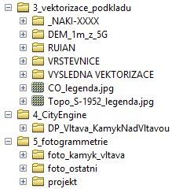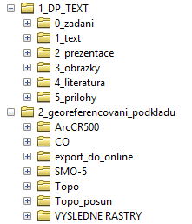

1. Tištěné přílohy
2. Porovnání 3D modelů v CityEngine a v ArcGIS Online

Ukázka zobrazení 3D modelů terénu, lesů a budov importovaných do ArcGIS Online (nahoře) a původního modelu v CityEngine (dole) při zobrazení stejných dat.

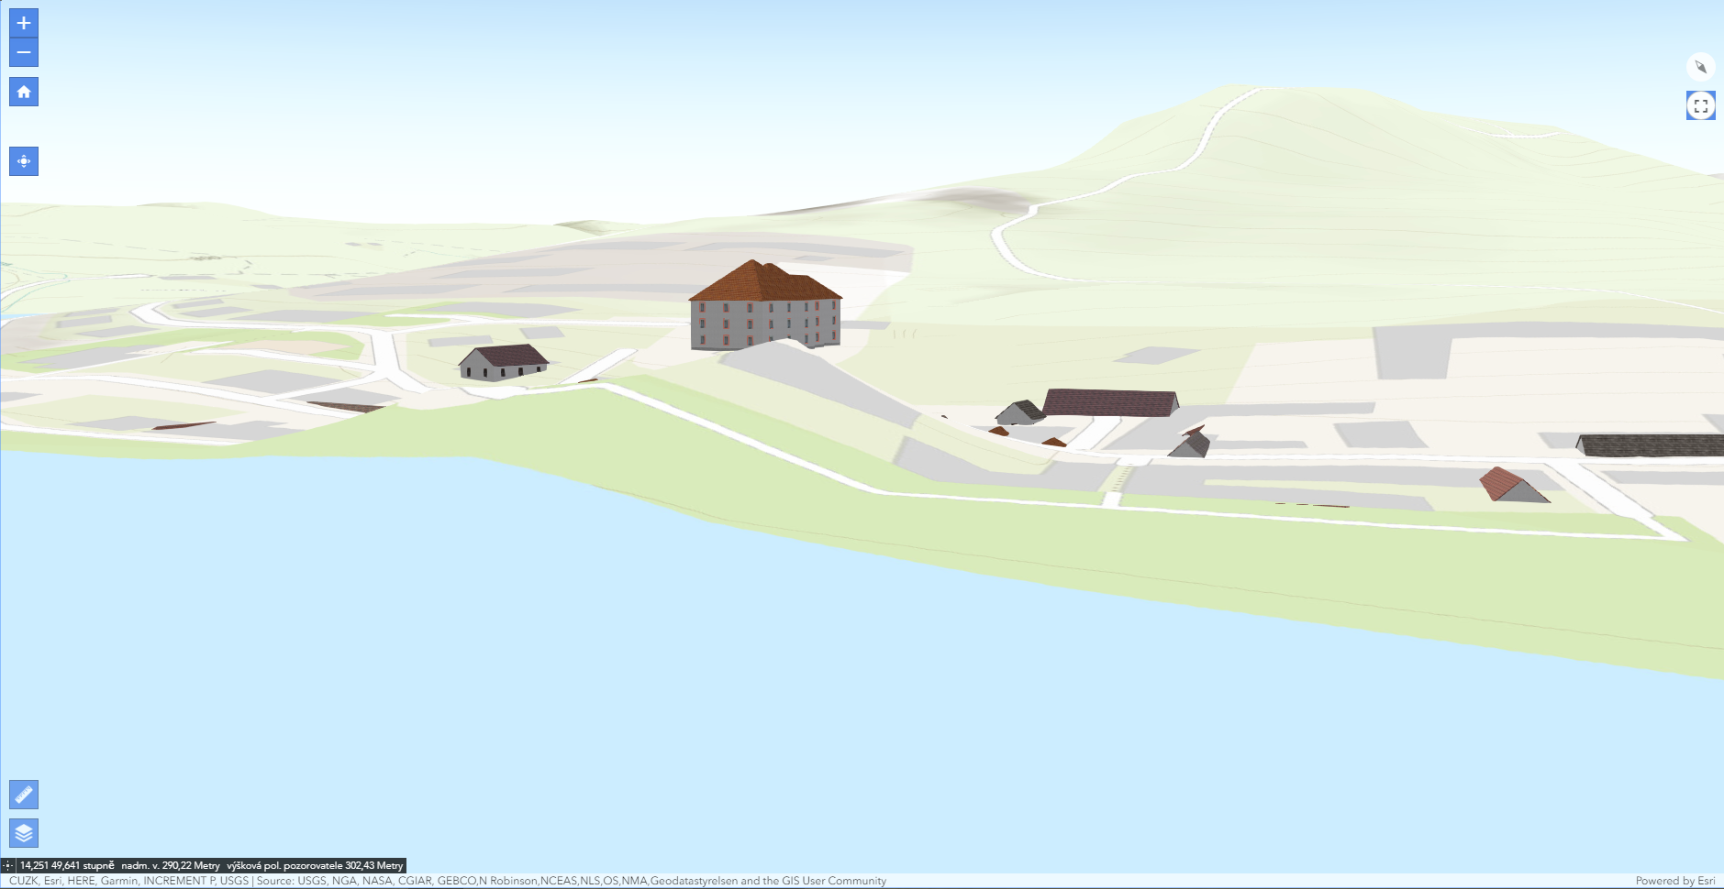

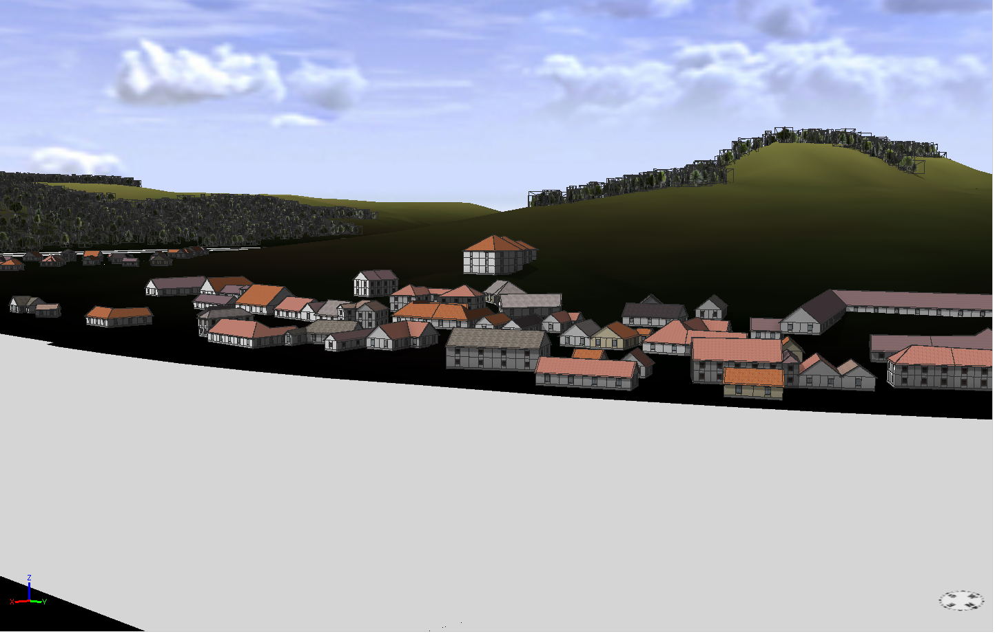

Ukázka zobrazení 3D modelů terénu, lesů a budov importovaných do ArcGIS Online (nahoře) a původního modelu v CityEngine (dole) při zobrazení stejných dat.

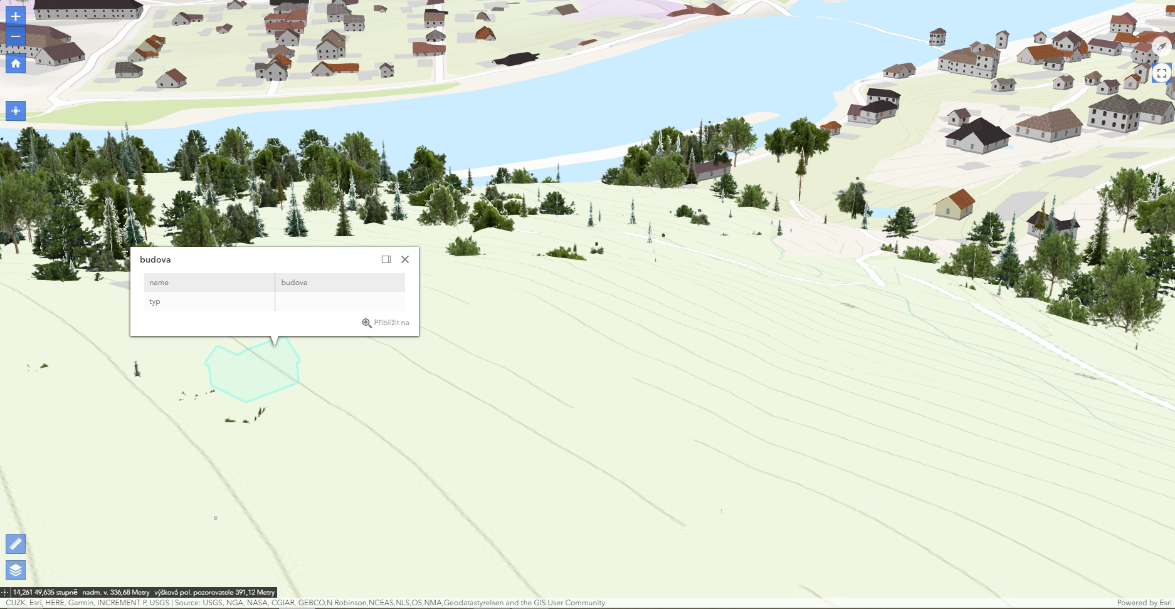

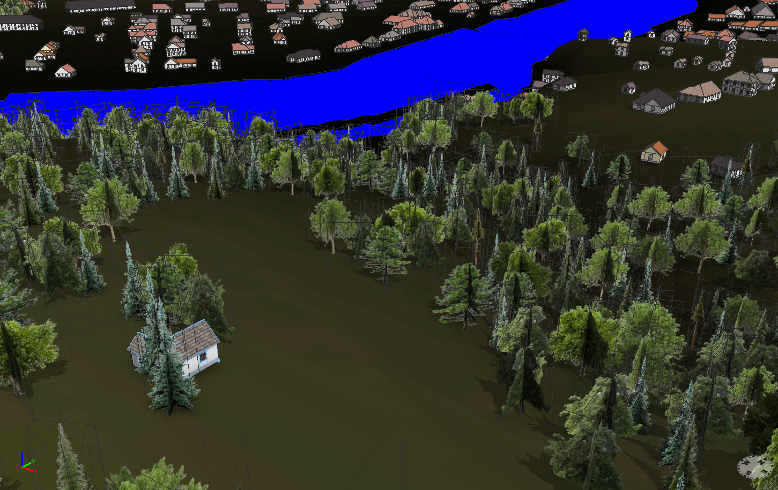

1. Výsledný model přehrady Kamýk

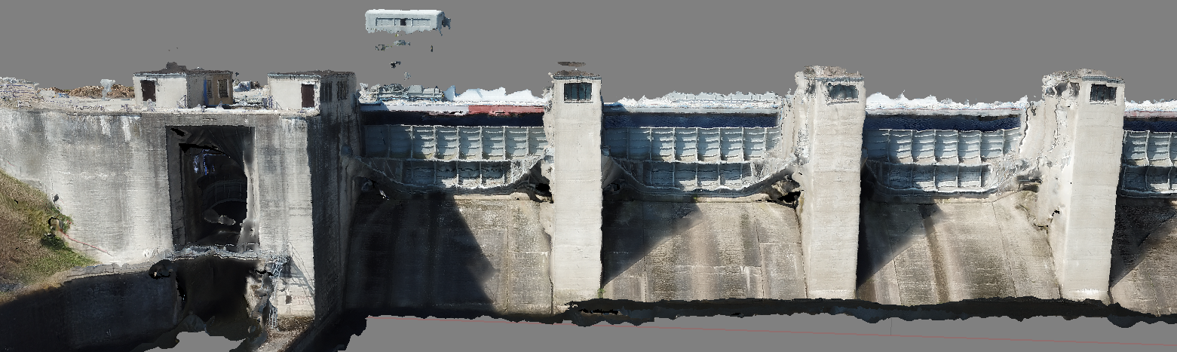

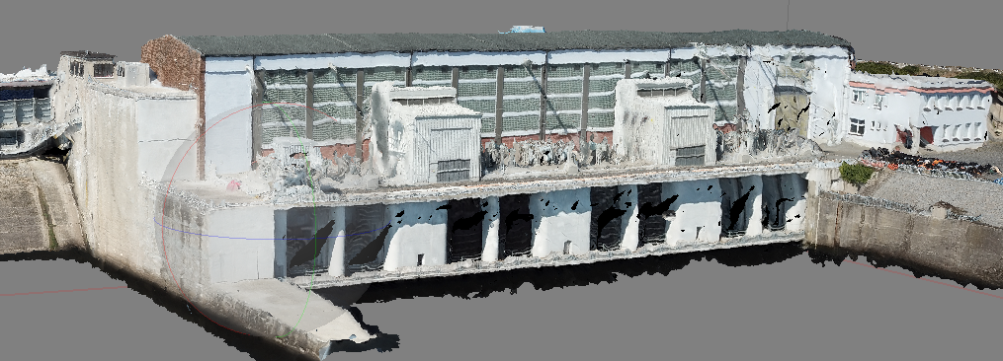

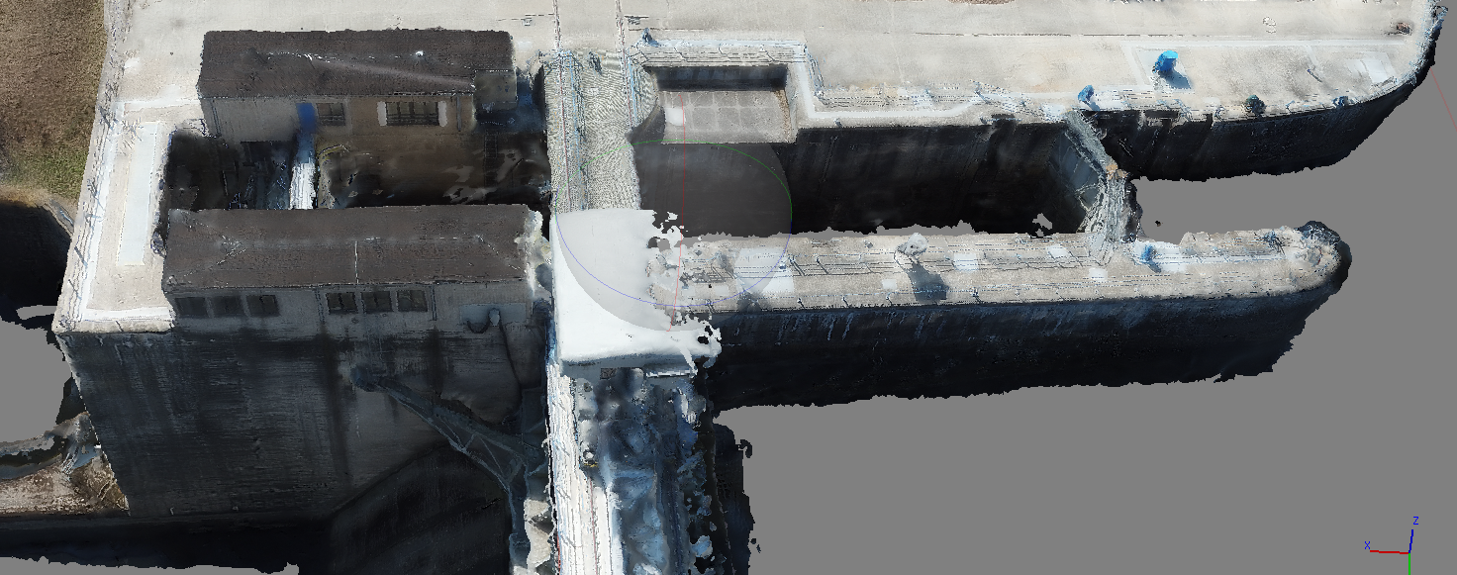

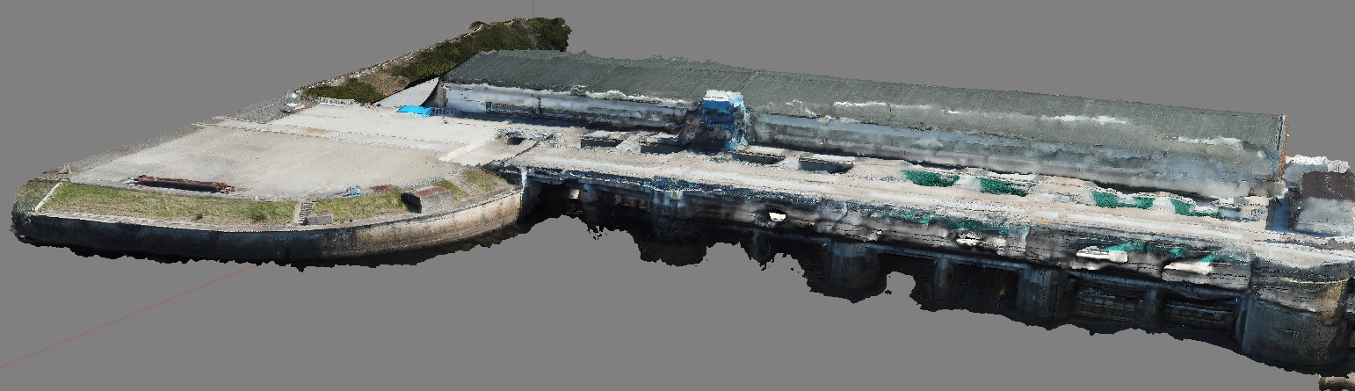

C:\Users\xxx\AppData\Local\Microsoft\Windows\INetCache\Content.Word\CO_Kamyk.tif

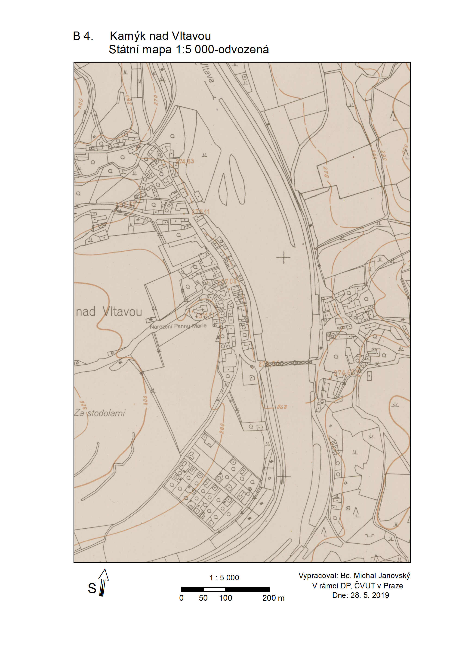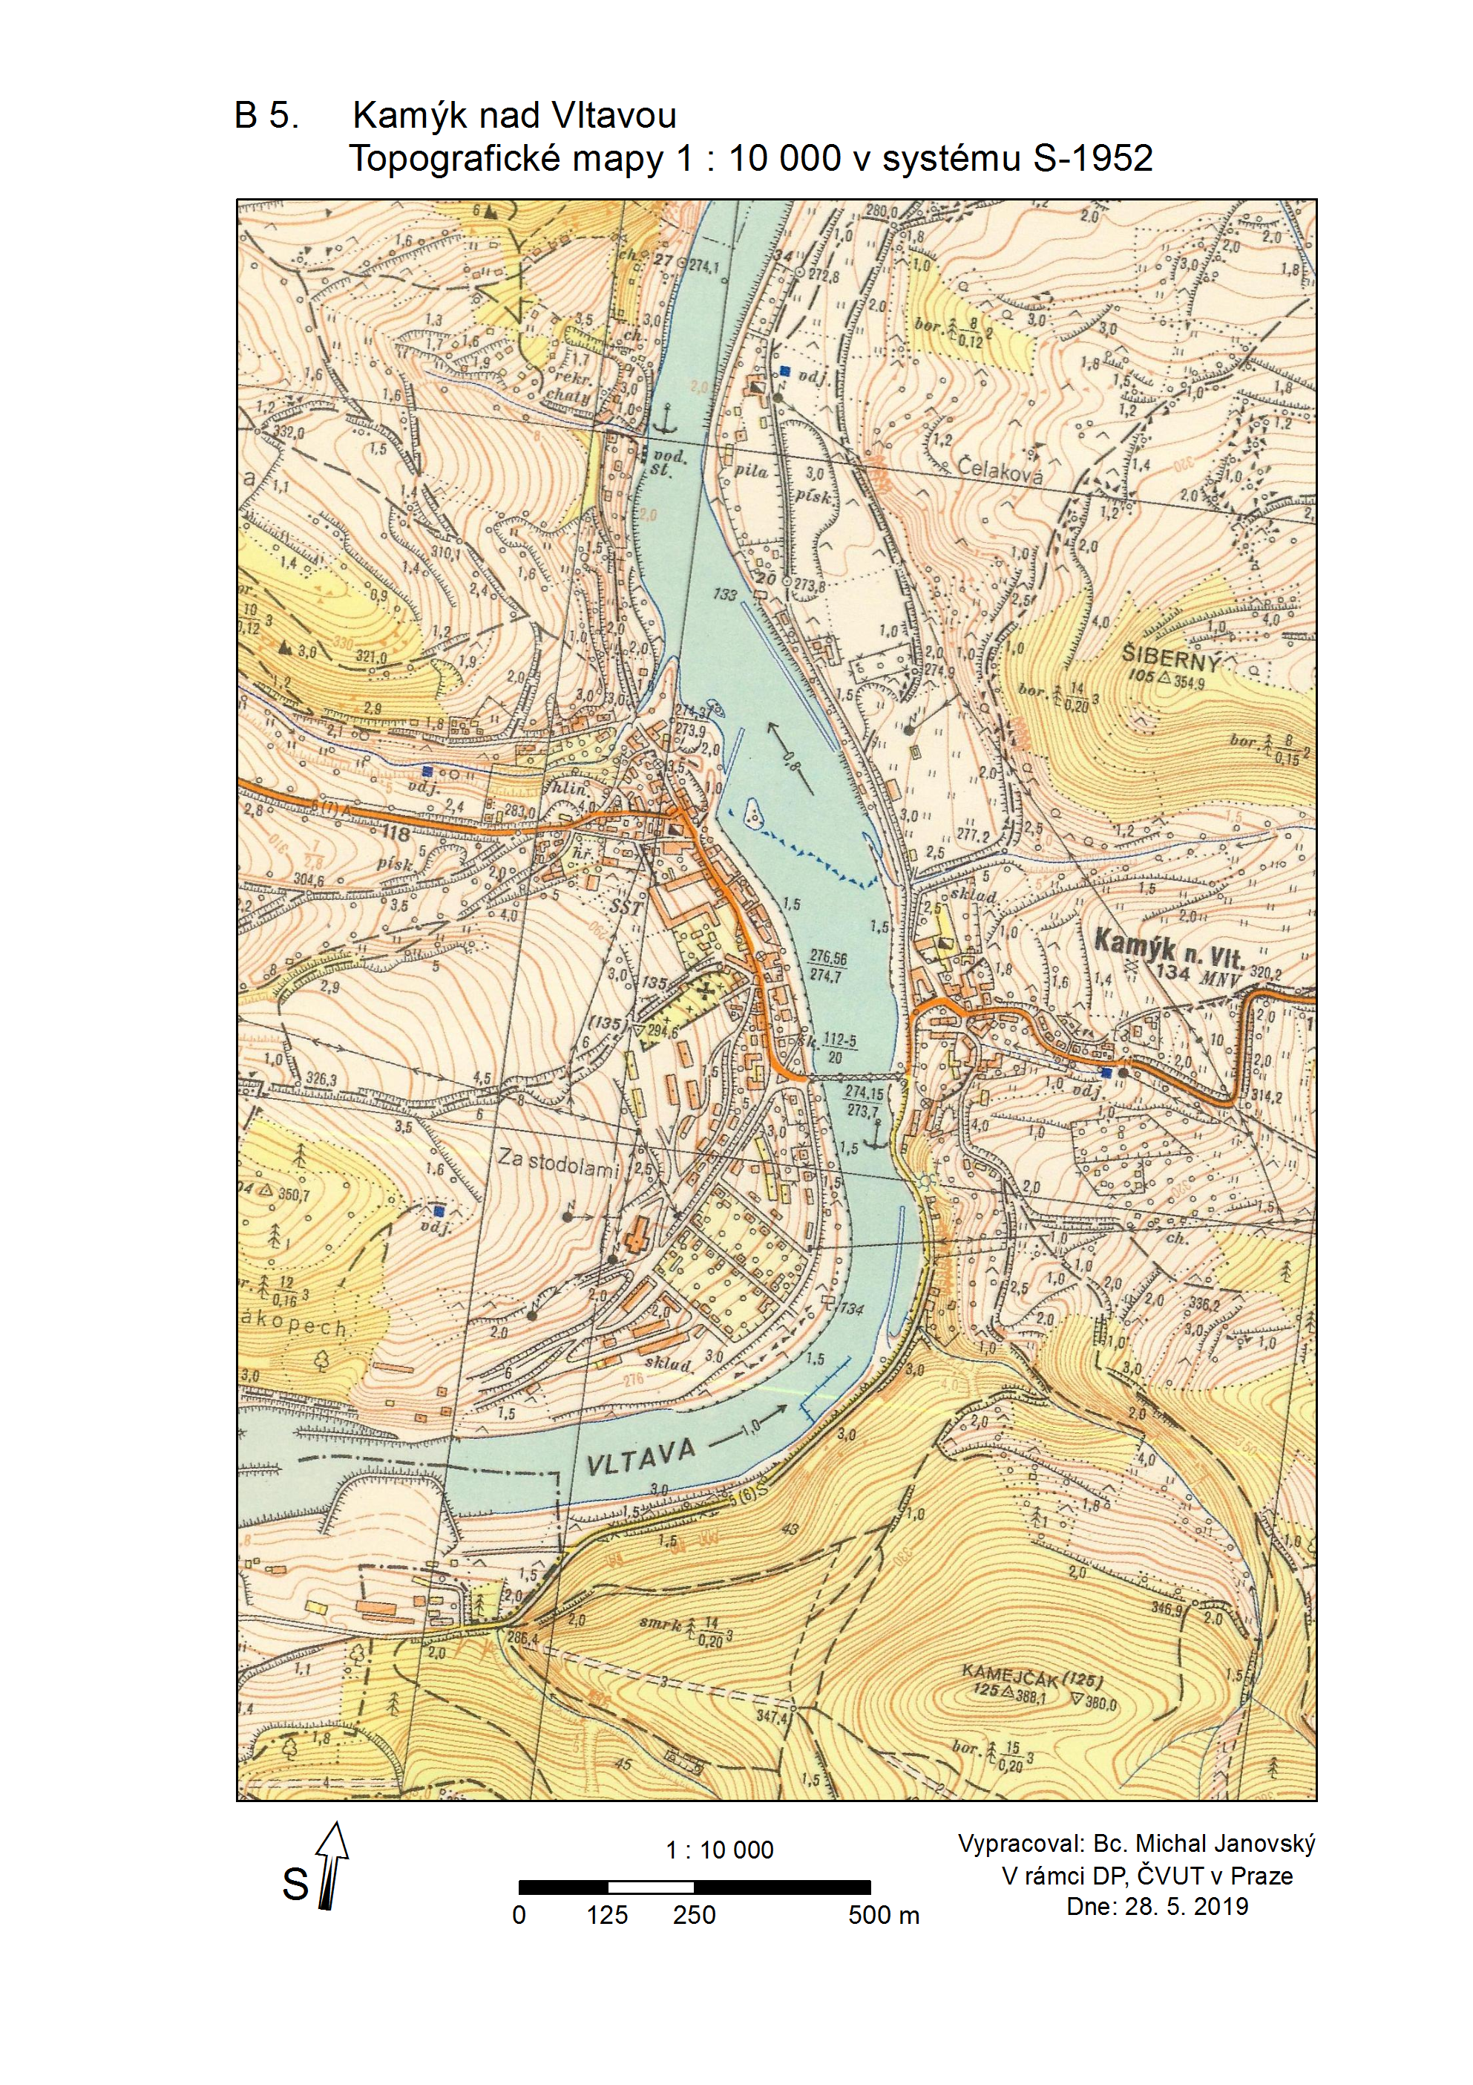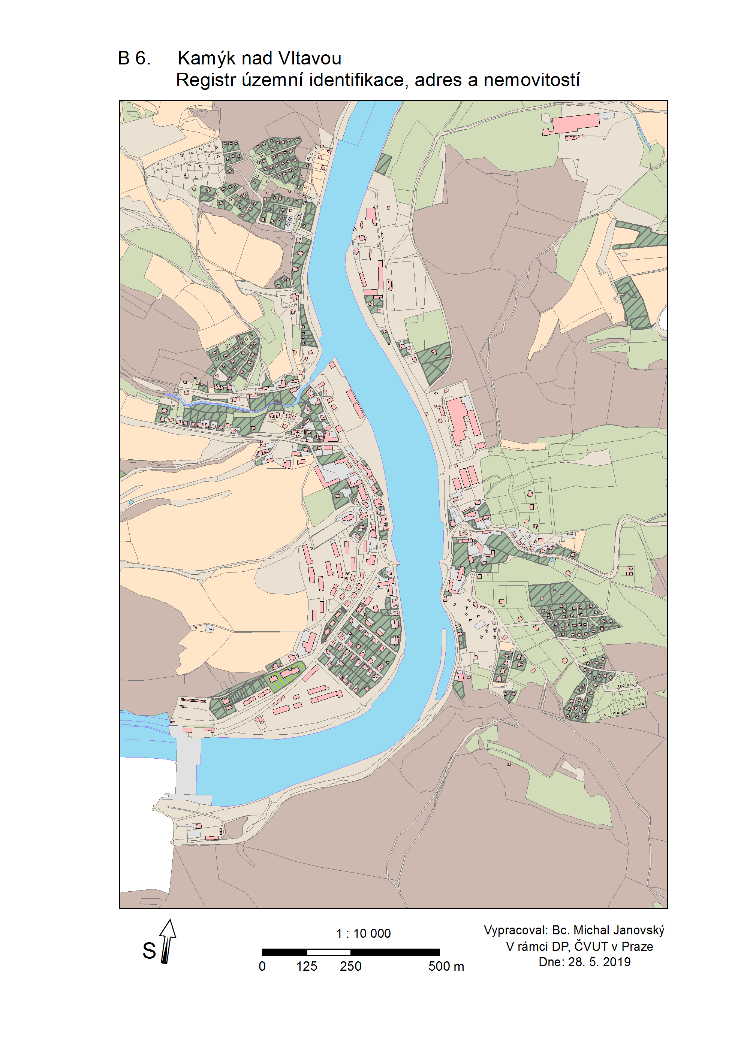

1. Použité soubory pravidel pro generování modelů v CityEngine

Soubor *budovy\_UNI.cga*, pro univerzální generování budov:

/\*\*

\* File: budovy\_UNI.cga

\* Created: 18 Oct 2015 10:40:55 GMT

\* Author: Pavel Tobias, CTU in Prague, Fac. of Civil Engineering, Department of Geomatics

\*/

**version** "2017.1"

//Attributes###################################################

//General attributes

**attr** *typ\_CE* = "" //spalna, nespalna, vyznamna - differentiates the type of a building, source: SHP

**attr** *SHAPE\_Area* = 0//source: SHP

**const** *min\_shape\_area* = 25//minimal shape area to generate two storeys

**attr** *floor\_count* = **case** *SHAPE\_Area* < *min\_shape\_area* : 1

**else**: **case** *typ\_CE* == "spalna" : (99%: 1 **else**: 2) //floor count depending on the type of each building

**case** *typ\_CE* == "nespalna" || *typ\_CE* == "": (70%: 1 **else**: 2)

**case** *typ\_CE* == "vyznamna" : 3

**else** : 0

**attr** *floor\_height* = (25%: 2.4 25%: 2.5 25%: 2.6 **else**: 2.7) //height of floors

**attr** *socle\_height* = **case** *typ\_CE* == "spalna" && *SHAPE\_Area* < *min\_shape\_area*: 0

**else**: 0.5//height of a socle

**attr** *tile\_width* = 34%: 4 33%: 5 **else**: 6 //width of facade tiles

//Roof and roofing attributes

**attr** *roof\_type* = **case** *typ\_CE* == "spalna" : "gable"

**case** *typ\_CE* == "nespalna" || *typ\_CE* == "": (90%: "gable" **else**: "hip")

**case** *typ\_CE* == "vyznamna" : "hip"

**else** : ""

**attr** *angle* = **case** *typ\_CE* == "spalna" && *SHAPE\_Area* < *min\_shape\_area*: 20

**else**: (10%: 42 10%: 41 30%: 40 10%: 39 10%: 38 10%: 37 10%: 36 **else**: 35) //roof angle

**attr** *overhangX* = **case** *typ\_CE* == "spalna" && *SHAPE\_Area* < *min\_shape\_area*: 0

**else**: (34%: 0.6 33%: 0.5 **else**: 0.4) //for Hip roof = overhang

**attr** *overhangY* = **case** *typ\_CE* == "spalna" && *SHAPE\_Area* < *min\_shape\_area*: 0

**else**: (34%: 0.35 33%: 0.25 **else**: 0.15) //for Hip roof = overhang //only for Gable roofs

**attr** *roofing* = **case** *typ\_CE* == "spalna" && *SHAPE\_Area* < *min\_shape\_area*: "wooden\_shingles"

**case** *typ\_CE* == "spalna" : (25%: "tiles\_red\_3" 25%: "tiles\_red\_4" 20%: "tiles\_6" 25%: "shingles" **else**: "wooden\_shingles") //roofing depending on the type of each building

**case** *typ\_CE* == "nespalna" || *typ\_CE* == "": (16%: "tiles\_red\_2" 16%: "tiles\_red\_3" 16%: "tiles\_red\_4" 16%: "tiles\_red\_5" 12%: "tiles\_6" 12%: "eternit" **else**: "shingles")

**case** *typ\_CE* == "vyznamna" : "tiles\_red\_2"

**else** : ""

**attr** *gable\_type* = **case** *typ\_CE* == "spalna" : "wooden"

**case** *typ\_CE* == "nespalna" || *typ\_CE* == "": (95%: "plaster" **else**: "wooden")

**case** *typ\_CE* == "vyznamna" : "plaster"

**else** : ""

//Facade attributes

**attr** *facade\_type* = **case** *typ\_CE* == "spalna" && *SHAPE\_Area* < *min\_shape\_area*: "shed"

**case** *typ\_CE* == "spalna" : (90%: "plaster\_wooden" **else**: "wooden")

**case** *typ\_CE* == "nespalna" || *typ\_CE* == "": (60%: "white" 10%: "yellow" 10%: "white\_chambranles\_red" 10%: "white\_chambranles\_brown" **else**: "white\_chambranles\_yellow")

**case** *typ\_CE* == "vyznamna" : "white\_chambranles\_red"

**else** : ""

**attr** *window\_color* = 50%: "red"

**else**: "white"

**attr** *window\_height* = **case** *typ\_CE* == "spalna" && *SHAPE\_Area* < *min\_shape\_area*: 0

**else**: (40%: 1.5 20%: 1.4 20%: 1.1 **else**: 1)

**attr** *window\_width* = **case** *typ\_CE* == "spalna" && *SHAPE\_Area* < *min\_shape\_area*: 0

**else**: 1

//#############################################################

//Rules########################################################

//#############################################################

//Footprint Rule - we have only one type of building here, i.e. non flammable

@StartRule @InPolygon

Footprint -->

report("typ",*typ\_CE*)

report("name","budova")

extrude(*socle\_height*+*floor\_count*\**floor\_height*) Building

//splits the building geometry into its facade components

Building -->

comp(f) {side : SideFacade | top: Roof} //

//Roofs #######################################################

//creates the roof of large non-flamable buildings

Roof -->

**case** *roof\_type* == "gable": Roof\_Gable

**case** *roof\_type* == "hip": Roof\_Hip

**else**: Roof\_Shed

//Rules for Gable roofs----------------------------------------

Roof\_Gable -->

roofGable(*angle*,*overhangX*,*overhangY*) Roof\_Gable\_Split

//splits roofs into gables and pitches

Roof\_Gable\_Split -->

comp(f) {vertical: Gable | aslant: Roofing}

//places plaster texture onto the roof gable

Gable -->

**case** *gable\_type* == "plaster":

Wall

**case** *gable\_type* == "wooden":

setupProjection(0,scope.xy, 1, 1.5)

texture("facades/kulna.jpg")

projectUV(0)

**else**: **NIL**

//Rules for Hip roofs-------------------------------------------

Roof\_Hip -->

roofHip(*angle*,*overhangX*) Roofing

//Rules for Shed roofs-------------------------------------------

Roof\_Shed -->

roofShed(*angle*) Roof\_Shed\_Split

Roof\_Shed\_Split -->

comp(f) {vertical: Shed | aslant: Roofing}

Shed -->

Wall

//Roofing texturing---------------------------------------------

Roofing -->

**case** *roofing* == "tiles\_red\_1": extrude(0.1)

setupProjection(0,scope.xz, 1, 1)

texture("roofs/tasky1.png")

projectUV(0)

**case** *roofing* == "tiles\_red\_2": extrude(0.1)

setupProjection(0,scope.xz, 2, 2)

texture("roofs/tasky2.jpg")

projectUV(0)

**case** *roofing* == "tiles\_red\_3": extrude(0.1)

setupProjection(0,scope.xz, 0.8, 0.8)

texture("roofs/tasky3.jpg")

projectUV(0)

**case** *roofing* == "tiles\_red\_4": extrude(0.1)

setupProjection(0,scope.xz, 1.5, 1.5)

texture("roofs/tasky4.jpg")

projectUV(0)

**case** *roofing* == "tiles\_red\_5": extrude(0.1)

setupProjection(0,scope.xz, 1, 1)

texture("roofs/tasky5.jpg")

projectUV(0)

**case** *roofing* == "tiles\_6": extrude(0.1)

setupProjection(0,scope.xz, 2.5, 2.5)

texture("roofs/tasky6.jpg")

projectUV(0)

**case** *roofing* == "tiles\_red\_7": extrude(0.1)

setupProjection(0,scope.xz, 1, 1)

texture("roofs/tasky7.jpg")

projectUV(0)

**case** *roofing* == "tiles\_dark": extrude(0.1)

setupProjection(0,scope.xz, 2, 2)

texture("roofs/tasky2\_tmave.jpg")

projectUV(0)

**case** *roofing* == "metalic": extrude(0.1)

setupProjection(0,scope.xz, 0.5, 1)

texture("roofs/plech.jpg")

projectUV(0)

**case** *roofing* == "shingles": extrude(0.1)

setupProjection(0,scope.xz, 2, 2)

texture("roofs/sindel.jpg")

projectUV(0)

**case** *roofing* == "wooden\_shingles": extrude(0.1)

setupProjection(0,scope.xz, 2, 2)

texture("roofs/sindel\_dreveny.jpg")

projectUV(0)

**case** *roofing* == "eternit": extrude(0.1)

setupProjection(0,scope.xz, 1.5, 1.5)

texture("roofs/eternit2.jpg")

projectUV(0)

**else**: **NIL**

//Facades #######################################################

SideFacade -->

**case** *facade\_type* == "plaster\_wooden": setupProjection(0,scope.xy, **scope.sx**, **scope.sy**)

split(y) {*socle\_height*: Socle | {*floor\_height*: Floor}\*}

**else**: split(y) {*socle\_height*: Socle | {*floor\_height*: Floor}\*}

Floor -->

split(x) {{~*tile\_width*: Tile}\*}

setupProjection(0,scope.xy, 1, 0.75)

zbytek\_x = (*tile\_width* - *window\_width* - 0.2)/2

zbytek\_y = (*floor\_height* - *window\_height* - 0.2)/2

Tile -->

split(x) {~zbytek\_x: Wall |

*window\_width*+0.2: split(y){~zbytek\_y: Wall |

*window\_height* + 0.2 : split(x) {0.1: Chambranle |

*window\_width*: split(y) {0.1: Chambranle | *window\_height*: Window | 0.1: Chambranle} |

0.1: Chambranle} |

~zbytek\_y: Wall} |

~zbytek\_x: Wall}

Wall -->

**case** *facade\_type* == "shed" : texture("facades/kulna.jpg")

projectUV(0)

**case** *facade\_type* == "wooden" : texture("facades/roubenka.jpg")

projectUV(0)

**case** *facade\_type* == "plaster\_wooden" : texture("facades/omitka2.tif")

projectUV(0)

**case** *facade\_type* == "white" || *facade\_type* == "white\_chambranles\_red" || *facade\_type* == "white\_chambranles\_brown" || *facade\_type* == "white\_chambranles\_yellow": setupProjection(0,scope.xy, 1, 1.5)

texture("facades/omitka.jpg")

projectUV(0)

**case** *facade\_type* == "yellow" || *facade\_type* == "yellow\_chambranles\_red": setupProjection(0,scope.xy, 1, 1.5)

texture("facades/omitka\_zluta.jpg")

projectUV(0)

**else**: **NIL**

Chambranle -->

**case** *facade\_type* == "white": setupProjection(0,scope.xy, 1, 1.5)

texture("facades/omitka.jpg")

projectUV(0)

**case** *facade\_type* == "yellow": setupProjection(0,scope.xy, 1, 1.5)

texture("facades/omitka\_zluta.jpg")

projectUV(0)

**case** *facade\_type* == "wooden" : texture("facades/roubenka.jpg")

projectUV(0)

**case** *facade\_type* == "plaster\_wooden" : texture("facades/omitka2.tif")

projectUV(0)

**case** *facade\_type* == "white\_chambranles\_red": color("#FF826C")

**case** *facade\_type* == "white\_chambranles\_brown": color("#914A33")

**case** *facade\_type* == "white\_chambranles\_yellow": color("#FFEB99")

**case** *facade\_type* == "yellow\_chambranles\_red": color("#FF826C")

**else**: **NIL**

Window -->

**case** *window\_color* == "white": setupProjection(0,scope.xy, **scope.sx**, **scope.sy**)

texture("windows/okno\_bile.jpg")

projectUV(0)

**case** *window\_color* == "red": setupProjection(0,scope.xy, **scope.sx**, **scope.sy**)

texture("windows/okno\_cervene.jpg")

projectUV(0)

**else**: **NIL**

Socle -->

setupProjection(0,scope.xy, 1, 1.5) //we need another projection for stone socle tiles

texture("facades/podezdivka.jpg")

projectUV(0)

Soubor *stromy\_CO.cga*, pro generování stromů v císařských otiscích:

/\*\*

\* File: stromy\_CO.cga

\* Created: 3 Apr 2015 09:03:58 GMT

\* Author: Pavel Tobias, CTU in Prague, Fac. of Civil Engineering, Department of Geomatics

\*/

**version** "2014.1"

//Attributes###################################################

**attr** *druh* = "" //distinguishes the type of trees - ovocny, obecny, ker, source: SHP

**attr** *fruit\_tree\_height* = **rand**(8,10) //random height of fruit trees

**attr** *general\_tree\_height* = **rand**(10,20) //random height of other trees

//Assets#######################################################

fruit\_tree = **fileRandom**("trees/ovocny\*.dae") //picks random fruit tree asset

//Rules########################################################

//Tree rule - differentiates the type of each tree

@StartRule

Tree -->

**case** *druh* == "ovocny": Fruit\_Tree

**case** *druh* == "obecny": General\_Tree

**else**: **NIL**

Fruit\_Tree -->

s(0,*fruit\_tree\_height*,0) //scale a tree asset proportinally to the given height ((x,y,z) - y is UP in City Engine)

i(fruit\_tree) //inserts a tree asset

rotate(rel, world, 0, **rand**(0,360), 0) //rotates a tree asset randomly about y (vertical) axis

center(xz) //centers a tree asset (it is necessary, because the rotate function doesn't rotate about the origin)

General\_Tree -->

s(0,*general\_tree\_height*,0) //scale a tree asset proportinally to the given height ((x,y,z) - y is UP in City Engine)

i("trees/obecny1.dae") //inserts a tree asset

rotate(rel, world, 0, **rand**(0,360), 0) //rotates a tree asset randomly about y (vertical) axis

center(xz) //centers a tree asset (it is necessary, because the rotate function doesn't rotate about the origin)

Soubor *stromy\_SMO.cga*, pro generování stromů v SMO-5:

/\*\*

\* File: stromy\_CO.cga

\* Created: 3 Apr 2015 09:03:58 GMT

\* Author: Pavel Tobias, CTU in Prague, Fac. of Civil Engineering, Department of Geomatics

\*/

**version** "2014.1"

//Attributes###################################################

**attr** *tree\_height* = **rand**(10,15) //random height of trees

**attr** *tree\_species* = 16%: "obecny1"

16%: "ovocny1"

16%: "ovocny2"

16%: "borovice"

16%: "smrk1"

16%: "smrk2"

**else**: "smrk3"

//Rules########################################################

//Tree rule - differentiates the type of each tree

@StartRule

Tree -->

**case** *tree\_species* == "obecny1": s(0,*tree\_height*,0) //scale a tree asset proportinally to the given height ((x,y,z) - y is UP in City Engine)

i("assets/trees/obecny1.dae")

rotate(rel, world, 0, **rand**(0,360), 0) //rotates a tree asset randomly about y (vertical) axis

center(xz) //centers a tree asset (it is necessary, because the rotate function doesn't rotate about the origin)

**case** *tree\_species* == "ovocny1": s(0,*tree\_height*,0) //scale a tree asset proportinally to the given height ((x,y,z) - y is UP in City Engine)

i("assets/trees/ovocny1.dae")

rotate(rel, world, 0, **rand**(0,360), 0) //rotates a tree asset randomly about y (vertical) axis

center(xz) //centers a tree asset (it is necessary, because the rotate function doesn't rotate about the origin)

**case** *tree\_species* == "ovocny2": s(0,*tree\_height*,0) //scale a tree asset proportinally to the given height ((x,y,z) - y is UP in City Engine)

i("assets/trees/ovocny2.dae")

rotate(rel, world, 0, **rand**(0,360), 0) //rotates a tree asset randomly about y (vertical) axis

center(xz) //centers a tree asset (it is necessary, because the rotate function doesn't rotate about the origin)

**case** *tree\_species* == "borovice": s(0,*tree\_height*,0) //scale a tree asset proportinally to the given height ((x,y,z) - y is UP in City Engine)

i("assets/trees/borovice.dae")

rotate(rel, world, 0, **rand**(0,360), 0) //rotates a tree asset randomly about y (vertical) axis

center(xz) //centers a tree asset (it is necessary, because the rotate function doesn't rotate about the origin)

**case** *tree\_species* == "smrk1": s(0,*tree\_height*,0) //scale a tree asset proportinally to the given height ((x,y,z) - y is UP in City Engine)

i("assets/trees/smrk1.dae")

rotate(rel, world, 0, **rand**(0,360), 0) //rotates a tree asset randomly about y (vertical) axis

center(xz) //centers a tree asset (it is necessary, because the rotate function doesn't rotate about the origin)

**case** *tree\_species* == "smrk2": s(0,*tree\_height*,0) //scale a tree asset proportinally to the given height ((x,y,z) - y is UP in City Engine)

i("assets/trees/smrk2.dae")

rotate(rel, world, 0, **rand**(0,360), 0) //rotates a tree asset randomly about y (vertical) axis

center(xz) //centers a tree asset (it is necessary, because the rotate function doesn't rotate about the origin)

**case** *tree\_species* == "smrk3": s(0,*tree\_height*,0) //scale a tree asset proportinally to the given height ((x,y,z) - y is UP in City Engine)

i("assets/trees/smrk3.dae")

rotate(rel, world, 0, **rand**(0,360), 0) //rotates a tree asset randomly about y (vertical) axis

center(xz) //centers a tree asset (it is necessary, because the rotate function doesn't rotate about the origin)

**else**: **NIL**

1. Dokument vydaný ministerstvem kultury: [*https://www.mkcr.cz/program-na-podporu-aplikovaneho-vyzkumu-a-vyvoje-narodni-a-kulturni-identity-na-leta-2016-az-2022-naki-ii-857.html*](https://www.mkcr.cz/program-na-podporu-aplikovaneho-vyzkumu-a-vyvoje-narodni-a-kulturni-identity-na-leta-2016-az-2022-naki-ii-857.html) [↑](#footnote-ref-1)
2. Přímý odkaz k programu NAKI II: [*https://www.mkcr.cz/program-na-podporu-aplikovaneho-vyzkumu-a-vyvoje-narodni-a-kulturni-identity-na-leta-2016-az-2022-naki-ii-857.html*](https://www.mkcr.cz/program-na-podporu-aplikovaneho-vyzkumu-a-vyvoje-narodni-a-kulturni-identity-na-leta-2016-az-2022-naki-ii-857.html) [↑](#footnote-ref-2)
3. Tomáš Janata, Jiří Cajthaml, Darina Kratochvílová, Pavel Tobiáš and Jiří Krejčí - Vltava – Proměna historické krajiny v důsledku povodní, stavby přehrad a změn ve využití území s vazbami na kulturní a společenské aktivity v okolí [↑](#footnote-ref-3)
4. Internetové stránky obce Kamýk nad Vltavou: [*https://www.obeckamyk.cz/*](https://www.obeckamyk.cz/) [↑](#footnote-ref-4)
5. Z historie Kamýku: [*https://www.obeckamyk.cz/index.php/historie-28*](https://www.obeckamyk.cz/index.php/historie-28)

   Vrškamýk: [*https://www.obeckamyk.cz/index.php/vrskamyk-80*](https://www.obeckamyk.cz/index.php/vrskamyk-80)

   [*https://www.obeckamyk.cz/index.php/zajimavosti/vrskamyk*](https://www.obeckamyk.cz/index.php/zajimavosti/vrskamyk) [↑](#footnote-ref-5)
6. Povodí Vltavy – VD Kamýk: [*http://www.pvl.cz/files/download/vodohospodarske-informace/vodni-dila-a-nadrze/kamyk.pdf*](http://www.pvl.cz/files/download/vodohospodarske-informace/vodni-dila-a-nadrze/kamyk.pdf)  [↑](#footnote-ref-6)
7. Kaplanova turbína: [*https://cs.wikipedia.org/wiki/Kaplanova\_turbína*](https://cs.wikipedia.org/wiki/Kaplanova_turbína) [↑](#footnote-ref-7)
8. Informace o elektrárně převzaty z: [*https://www.obeckamyk.cz/index.php/elektrarna*](https://www.obeckamyk.cz/index.php/elektrarna) [↑](#footnote-ref-8)
9. Vodocestný zákon (1901) - Kanál L-O-D: [*http://www.parpedie.cz/cti-zaznam.php?id=Kanal\_Labe\_Odra\_Dunaj*](http://www.parpedie.cz/cti-zaznam.php?id=Kanal_Labe_Odra_Dunaj) [↑](#footnote-ref-9)
10. PVL, Vltavská kaskáda: [*http://www.pvl.cz/vodohospodarske-informace/vodni-dila/vltavska-kaskada*](http://www.pvl.cz/vodohospodarske-informace/vodni-dila/vltavska-kaskada) [↑](#footnote-ref-10)
11. JPEG - Joint Photographic Experts Group: [*https://jpeg.org/jpeg/index.html*](https://jpeg.org/jpeg/index.html) [↑](#footnote-ref-11)
12. Jiné zdroje udávají až 11 souřadnicových systémů [↑](#footnote-ref-12)
13. Obrázek převzat z BP Opálková, T.: Vývoj katastru na území Slovenské republiky po rozpadu ČSFR [↑](#footnote-ref-13)
14. Gismentors, S–JTSK: [*http://training.gismentors.eu/open-source-gis/soursystemy/sjtsk.html*](http://training.gismentors.eu/open-source-gis/soursystemy/sjtsk.html) [↑](#footnote-ref-14)
15. Speciální mapy: [*https://www.drobnepamatky.cz/specialni-mapy*](https://www.drobnepamatky.cz/specialni-mapy) [↑](#footnote-ref-15)
16. Topografické mapy v systému 1952: [*https://www.drobnepamatky.cz/topograficke-mapy-topo-s-1952*](https://www.drobnepamatky.cz/topograficke-mapy-topo-s-1952) [↑](#footnote-ref-16)
17. Zdroj pro kapitolu 5.1.3.1: Vývoj topografických map: [*https://archivnimapy.cuzk.cz/ISAR/Data/Popisy/D7/*](https://archivnimapy.cuzk.cz/ISAR/Data/Popisy/D7/) [↑](#footnote-ref-17)
18. Zobrazení užitá pro ČSR a ČR: [*http://old.gis.zcu.cz/studium/mk2/multimedialni\_texty/index.html*](http://old.gis.zcu.cz/studium/mk2/multimedialni_texty/index.html) [↑](#footnote-ref-18)
19. ČÚZK, Informace o RÚIAN: [*https://www.cuzk.cz/Uvod/Produkty-a-sluzby/RUIAN/RUIAN-(1).aspx*](https://www.cuzk.cz/Uvod/Produkty-a-sluzby/RUIAN/RUIAN-(1).aspx) [↑](#footnote-ref-19)
20. Geography Markup Language: [*https://www.opengeospatial.org/standards/gml*](https://www.opengeospatial.org/standards/gml) [↑](#footnote-ref-20)
21. Popis produktu a jeho cena: [*https://drony.heureka.cz/dji-mavic-pro-djim0250-djim0250/*](https://drony.heureka.cz/dji-mavic-pro-djim0250-djim0250/) [↑](#footnote-ref-21)
22. Overview of Georeferencing [*https://pro.ArcGIS.com/en/pro-app/help/data/imagery/overview-of-georeferencing.htm*](https://pro.ArcGIS.com/en/pro-app/help/data/imagery/overview-of-georeferencing.htm) [↑](#footnote-ref-22)
23. Cajthaml, J.: Analýza starých map v digitálním prostředí na příkladu Müllerových map Čech a Moravy [↑](#footnote-ref-23)
24. Weigel, J.: Teorie chyb a vyrovnávací počet – Základní druhy vyrovnání [↑](#footnote-ref-24)
25. Overview of Georeferencing: [*https://pro.ArcGIS.com/en/pro-app/help/data/imagery/overview-of-georeferencing.htm*](https://pro.ArcGIS.com/en/pro-app/help/data/imagery/overview-of-georeferencing.htm) [↑](#footnote-ref-25)
26. Total RMS Error, česky střední souřadnicová chyba, se vypočte jako kvadratický průměr residui všech IB [↑](#footnote-ref-26)
27. Topografické mapy jsou použity jako podkladová vrstva zobrazená pod modelem [↑](#footnote-ref-27)
28. Celé zpracování SMO-5 není na společné FTP dostupné spolu s tabulkami IB a byly zpracovány jinými osobami, tudíž přesnost georeferencování nelze uvést [↑](#footnote-ref-28)
29. Server je dostupný pouze přihlášeným uživatelům v rámci projektu Vltava [↑](#footnote-ref-29)
30. Footprint – v mozaice odpovídá ohraničení jednotlivých rastrů, více informací k nalezení na: [*http://desktop.arcgis.com/en/arcmap/10.3/manage-data/raster-and-images/mosaic-dataset-footprints.htm*](http://desktop.arcgis.com/en/arcmap/10.3/manage-data/raster-and-images/mosaic-dataset-footprints.htm) [↑](#footnote-ref-30)
31. VFR Import od firmy ARCDATA PRAHA: [*https://www.arcdata.cz/produkty/software-arcdata/vfr-import*](https://www.arcdata.cz/produkty/software-arcdata/vfr-import) [↑](#footnote-ref-31)
32. Tutoriál pro vytvoření modelu v programu PhotoScan: [*https://www.agisoft.com/index.php?id=33*](https://www.agisoft.com/index.php?id=33) [↑](#footnote-ref-32)
33. "Reprojection error" demonstruje přesnost polohy bodů a je specifikován v pixelech [↑](#footnote-ref-33)
34. DMR 5G - Digitální model reliéfu České republiky 5. generace; data pro povodí Vltavy byla převzata ze serveru [*ftp://rytiny.fsv.cvut.cz/DATA/*](ftp://rytiny.fsv.cvut.cz/DATA/) ; originální zdroj dat: ČÚZK - Datové sady / ZABAGED - výškopis [↑](#footnote-ref-34)